A. ÚVOD

A.1. Cíle územní studie
Požadavek na zpracování Územní studie reálnosti a účelnosti územní ochrany průplavního spojení
D-O-L (dále studie) vychází z Usnesení vlády České republiky ze dne 17. května 2006 č. 561
o Politice územního rozvoje České republiky (dále PÚR), ve kterém v bodu II.3. vláda ukládá ministru pro místní rozvoj ve spolupráci s místopředsedou vlády a ministrem dopravy, ministry životního prostředí a zemědělství ustanovit společnou mezirezortní komisi se zastoupením dotčených krajů k prověření reálnosti a účelnosti územní ochrany průplavního spojení Dunaj-Odra-Labe (dále
D-O-L) a předložit vládě do 31. prosince 2007 doporučení této komise.
Cílem studie je vyhodnocení dosud zpracovaných projektů a oborových dokumentací a jejich vzájemného územního i funkčního propojení, a popis vzájemných souvislostí, průmětů, střetů, nedostatků, rizik i nejistot a doporučení dalšího postupu.
Výsledky studie budou využity jako jeden z podkladů pro zpracování závěrů a doporučení ustanovené meziresortní komise k výhledové územní ochraně koridoru D-O-L, případně k doporučení dalšího postupu při uplatňování strategických cílů rozvoje hlavních vnitrozemských vodních cest mezinárodního významu na území České republiky a všech dotčených zemí v koridoru průplavního spojení D-O-L.
Sledované průplavní spojení D-O-L je svým charakterem, dopady i potřebami zajištění projektem nadnárodního, evropského významu, jehož realizace či odmítnutí je podmíněno komplexním zhodnocením v evropských souvislostech a vzájemnou dohodou všech zúčastněných zemí. Cílem této studie je předložit komplexní odborný názor, který může být pro českou stranu základem pro zahájení potřebných mezinárodních jednání v rámci příslušných komisí OSN a EU.

A.2. VÝCHOZÍ dokumentace a podklady k hodnocení
Pro zhodnocení reálnosti a účelnosti územní ochrany průplavního spojení D-O-L byly využity vedle rezortních strategických a plánovacích dokumentů (viz Příloha - seznam podkladů) dostupné dokumentace a projekty, které byly poskytnuty objednatelem studie (MMR) a dalšími subjekty, s nimiž byly problematiky D-O-L konzultovány.
Pro hodnocení širších souvislostí v rámci nově se utvářejících sociálně ekonomických vztahů v prostoru střední a jihovýchodní Evropy studie využívá některých dostupných dokumentů
a informací OSN a EU i zkušeností a poznatků, získaných účastí některých členů zpracovatelského týmu na zpracování evropských projektů za ČR, především ESPON a PlaNET CeNSE; Severojižní koridory (North-Souths corridors) a Metropolitní sítě (MetroNet), dokončené v roce 2006.
Základní dokumentace navrhovaného řešení na úrovni ČR – zdrojové podklady k hodnocení:
- Generální řešení plavebního spojení Dunaj – Odra – Labe (Ekotrans Moravia Praha, 1993);
- Expertní posouzení možnosti územní ochrany koridoru pro průplav D-O-L v prostoru CHKO Poodří (Ing. Evžen Polenka, 2001);
- Digitalizace generelu průplavního spojení D-O-L (Dopravní rozvojové středisko ČR, Vodní cesty, a.s., Vosta Hradec Králové, 1999 - 2003);
- Studie proveditelnosti napojení jižní Moravy na Dunaj vodní cestou (Dopravní rozvojové středisko ČR, a.s., 2004);
- Studie projektu výstavby vodního koridoru DUNAJ – ODRA – LABE (Plavba a vodní cesty, o.p.s., 2006);
- VaV 2003/610/02/03 - Krajinně-ekologické, vodohospodářské, ekonomické a legislativní hodnocení záměru výstavby kanálu Dunaj – Odra – Labe (SAGITTARIA – Sdružení pro ochranu přírody střední Moravy, Olomouc 2005).
Základní související podklady evropských společenství:
- Evropská dohoda o hlavních vnitrozemských vodních cestách mezinárodního významu - AGN (Ženeva, 1996);
- Bílá kniha Evropské komise – „Dopravní politika do roku 2010, čas k rozhodnutí“
(Brusel 2001);
- Sdělení komise radě a evropskému parlamentu: „Evropa v pohybu – Udržitelná mobilita
pro náš kontinent“ (Přezkum Bílé knihy Evropské komise o dopravě z roku 2001 v polovině období (SEC/2006/768, Brusel 2006);
- Sdělení komise evropských společenství o podpoře vnitrozemské vodní dopravy „NAIADES“: Integrovaný evropský akční program pro vnitrozemskou vodní dopravu (SEC/2006/34 Brusel 2006);
- Modrá kniha – Blue Book first revised Edition – Inventory of Main Standards and Parameters of the E Waterway Network (ECE/TRANS/SC.3/144/Rev.1; NewYork, Geneva 2006).

A.3. PRÁVNÍ A LEGISLATIVNÍ RÁMCE

Při řešení problematiky průplavního spojení D-O-L je nezbytné zohlednit následující právní podklady:

Doprava
- Smlouva o přistoupení ČR k Evropské unii (Athény, 2003), v ČR vstoupila v platnost 1.5. 2004 pod č. 44/2004 Sb.m.s.;
- Evropská dohoda o hlavních vnitrozemských vodních cestách mezinárodního významu – AGN; (Ženeva, 1996); v ČR vstoupila v platnost dne 26.7. 1999 Sdělením MZV ČR č.163/1999;
Smluvní strany se tímto zavázaly přijmout ustanovení této Dohody jako koordinovaný plán rozvoje a výstavby sítě vnitrozemských vodních cest, dále nazývané „síť vnitrozemských vodních cest mezinárodního významu“ nebo „síť vodních cest E“, který mají v úmyslu uskutečnit v rámci svých příslušných programů. Síť vodních cest E zahrnuje vnitrozemské vodní cesty
a přístavy mezinárodního významu, které jsou uvedeny v přílohách I a II této dohody (viz schéma 1 v příloze této studie).
- Transevropská dopravní síť, část 4 - Síť vnitrozemských vodních cest a přístavů; průplavní spojení Dunaj-Odra-Labe jako součást sítě TEN-T vedeno v úředním věstníku Evropské unie z 23.9. 2003 v bodě 8.F včetně mapových podkladů 4.0, 4.6, 4.9 a 4.10.
- UV č. 169/1971 ukládá veřejně právním orgánům územně chránit trasu budoucího průplavu
D-O-L;
Podkladem k územní ochraně bylo Generální řešení průplavního spojení Dunaj-Odra-Labe, vypracované tehdejším Hydroprojektem Praha v roce 1968. Toto řešení, které ve velké míře respektovalo přirozené vodní toky, bylo také podkladem pro Ekonomickou studii propojení Dunaj-Odra(Labe), vypracovanou a přijatou Evropskou hospodářskou komisí při Organizaci spojených národů (dále jen „EHK/OSN“) v roce 1981. Garantem územní ochrany, která byla určena mapovým podkladem v měřítku 1: 10 000 byl inženýrský podnik Vodohospodářský rozvoj a výstavba Praha, pracoviště Brno.
- UV ČR č. 635/1996 k financování programu podpory rozvoje vodní dopravy v České republice do roku 2005;
V bodu II.3 vláda ukládá ministru pro místní rozvoj ve spolupráci s ministrem dopravy a spojů zabezpečit ochranu území pro výhledové splavnění vodních toků Moravy a Odry a trasy uvažovaného průplavního spojení Dunaj – Odra – Labe v rámci směrných částí územních plánů velkých územních celků.
Následně byly zahájeny práce na zpřesnění trasy průplavního spojení Dunaj-Odra-Labe
na základě řady připomínek místních i ekologických orgánů. Práce byly ukončeny v roce 2002 – 2003, kdy byl MD ČR vydán digitální mapový podklad pro územní ochranu v měřítku 1: 10 000. Tyto podklady pro územní ochranu obdržely všechny dotčené krajské orgány na území ČR.
- Vyhláška MD č. 222/1995 Sb., o vodních cestách, plavebním provozu v přístavech, společné havárii a dopravně nebezpečných věcech, ve znění pozdějších předpisů;
V § 5 – 8 stanovuje základní parametry plavební dráhy, plavebních komor a minimální podjezdné výšky pro jednotlivé třídy vodní cesty dle dohody AGN.
Vodní hospodářství
- Směrnice Evropského parlamentu a Rady č. 2000/60/EC ustavující rámec pro činnost Společenství v oblasti vodní politiky (Water Framework Directive – WFD)
Jako cíl vodní politiky EU je v článku 1 WFD stanoveno „zabránění dalšímu zhoršování
a ochránění a zlepšení stavu vodních ekosystémů, s ohledem na jejich potřebu vody, suchozemských ekosystémů a mokřadů přímo závisejících na vodních ekosystémech“.
- Směrný vodohospodářský plán z roku 1975;
- Směrný vodohospodářský plán z roku 1995 (MŽP);
- Národní program na zmírnění dopadů změny klimatu v České republice, projednaný vládou dne 3.3. 2004, č.j. 206/04 a schválený Usnesením vlády č.187/2004059;
- Plán hlavních povodí České republiky, schválený Usnesením vlády č. 562/2007.
životní prostředí
- Úmluva o mokřadech majících mezinárodní význam zejména jako biotopy vodního ptactva (Ramsarská úmluva, 1971); ČSFR podepsala 2.7. 1990, platnost od 2.7. 1990, zveřejněna
ve Sbírce jako č. 396/1990 Sb. V roce 1993 byly na Seznam mezinárodně významných mokřadů zapsány Litovelské Pomoraví, Poodří a Mokřady dolního Podyjí.
6. konference signatářů Ramsarské konvence přímo vyzvala vlády ČR, Rakouska a Slovenska (bod 6.17), aby „při rozvažování eventuální výstavby vodní cesty D-O-L plně zvážily skutečnost, že takový průplav by vážně negativně změnil ekologickou povahu pěti lokalit v těchto státech, které jsou chráněny podle „Ramsarské úmluvy“.
- Úmluva o ochraně evropských planě rostoucích rostlin, volně žijících živočichů a přírodních stanovišť (Bernská úmluva, 1979); ČR podepsala 8.10. 1997, platnost od 1.6. 1998, zveřejněna ve Sbírce mezinárodních smluv jako č. 107/2001 Sb..
ČR se zavázala, že přijme nezbytná opatření k tomu, aby se populace planě rostoucích rostlin
a volně žijících živočichů udržely na úrovni nebo přizpůsobily stavu, které odpovídají zejména ekologickým, vědeckým a kulturním požadavkům a současně přihlížejí k požadavkům hospodářství a rekreace a k potřebám poddruhů, odrůd nebo forem místně ohrožených.
- Úmluva o ochraně stěhovavých druhů volně žijících živočichů (Bonnská úmluva, 1979);
ČR podepsala 8.2. 1994, platnost od 1.5. 1994, zveřejněna ve Sbírce jako č. 127/1994 Sb..
Základním cílem úmluvy je ochrana stěhovavých druhů živočichů, a to nejen ptáků, ale i savců, ryb a bezobratlých ve všech areálech jejich výskytu, včetně míst odpočinku na migračních cestách.
- Úmluva o biologické rozmanitosti (Rio de Janeiro, 1992); ČR podepsala 4.6. 1993, platnost
od 3.3. 1994, zveřejněna ve Sbírce jako č. 134/1999 Sb.m.s..
Úmluva sleduje tři hlavní cíle - ochranu biologické rozmanitosti, udržitelné využívání jejích složek a rovnoměrné a spravedlivé využívání biologických zdrojů.
- Úmluva o ochraně světového kulturního a přírodního dědictví (Paříž, 1972); ČSFR podepsala 15.11. 1990, platnost od 15.2. 1991, zveřejněna ve Sbírce jako č. 159/1991 Sb..
Na základě Úmluvy se vytváří Seznam světového dědictví, na který byl v roce 1996 zapsán Lednicko - valtický areál (v rozsahu památkově chráněné Krajinné památkové zóny Lednicko – Valticko).
- V rámci OSN – UNESCO, programu Man and the Biosphere (1974), je v ČR k roku 2007 ustanoveno celkem 6 biosférických rezervací (BR). V roce 2003 došlo k rozšíření původní BR Pálava (1986) a přejmenování rozšířené BR na Biosférickou rezervaci Dolní Morava.
- Evropská úmluva o krajině (Florencie 2000, platnost od 1.3. 2004); ČR podepsala 28.11. 2002, platnost od 1.10. 2004, zveřejněna ve Sbírce mezinárodních smluv jako č. 13/2005 Sb.m.s.
Smluvní strany deklarovaly mj., že kvalita a rozmanitost evropských krajin představují společný zdroj, že krajina je klíčovým prvkem blaha jednotlivce i společnosti, že přáním veřejnosti je užívat vysoce kvalitní krajinu.
- Směrnice Rady č. 79/409/EHS ze dne 2.4. 1979, o ochraně volně žijících ptáků (Council Directive 79/409/EC on the conservation of the wild birds), zkráceně Směrnice o ptácích (Birds Directive). Začleněna do českého právního řádu novelou zákona č. 114/1992 Sb. (č. 218/2004 Sb.).
Směrnice o ptácích vytváří ucelený systém ochrany volně žijících ptáků a jejich stanovišť, hnízd i vajec. Nařízením vlády č. 165/2007 Sb. byla vyhlášena „ptačí oblast“ (PO) Heřmanský stav – Odra – Poolší.
- Směrnice Rady č. 92/43/EHS ze dne 21.5. 1992, o ochraně přírodních stanovišť, volně žijících živočichů a planě rostoucích rostlin, zkráceně Směrnice o stanovištích. Začleněna do českého právního řádu novelou zákona č. 114/1992 Sb. (č. 218/2004 Sb.).
Koncepci nebo záměr, u kterých je v procesu posuzování vlivů na životní prostředí prokázán negativní vliv na tato území, lze přijmout (§ 45i, odst. 9):
- z naléhavých důvodů převažujícího veřejného zájmu,
- za současného uložení kompenzačních opatření,
- avšak pouze, pokud neexistuje variantní řešení s menším negativním vlivem nebo bez něj.
Jedná-li se o evropsky významnou lokalitu s prioritními typy stanovišť nebo prioritními druhy, jsou „naléhavé důvody převažujícího veřejného zájmu“ upřesněny jako důvody týkající se veřejného zdraví či veřejné bezpečnosti. V případě jiných důvodů je třeba stanoviska Evropské komise. Koncepci nebo záměr je možno rovněž uskutečnit v případě příznivých důsledků nesporného významu na životní prostředí (vše § 45i, odst. 10).

A.4. vztah k územně plánovací dokumentaci

Politika územního rozvoje ČR
Politika územního rozvoje České republiky (PÚR ČR) je nový závazný nástroj územního plánování na celostátní úrovni. První PÚR ČR 2006, zpracovaná v souladu s přípravou na nový stavební zákon č. 183/2006 Sb., registruje koridor průplavního spojení D-O-L prostřednictvím vloženého usnesení vlády ČR č. 561/2006 Sb. k tomuto materiálu. V daném usnesení vláda ukládá v bodu II. 3. ustanovit společnou meziresortní komisi se zastoupením dotčených krajů k prověření reálnosti a účelnosti územní ochrany průplavního spojení Dunaj – Odra – Labe a předložit vládě do 31. prosince 2007 doporučení komise. Na základě tohoto usnesení a ustavení komise vznikla i tato studie.
V současném období probíhá v souladu §186 nového stavebního zákona příprava zpracování PÚR ČR 2008, jejíž vztah k řešení územní ochrany průplavního spojení D-O-L by měl být již doporučeními komise a následným rozhodnutím vlády věcně vyjasněn a ovlivněn.

Územně plánovací dokumentace krajů
Registrace koridorů D-O-L v aktuálních územních plánech velkých územních celků dotčených krajů (ÚP VÚC) odpovídá požadavkům původního stavebního zákona č. 50/1976 Sb. ve znění pozdějších právních předpisů a požadavkům Usnesení vlády č. 635/1996, které vymezuje podmínky pro územní hájení koridorů D-O-L a způsob jejich podchycení v ÚP VÚC. Územní vymezení sledovaných koridorů D-O-L bylo promítnuto do následující dokumentace VÚC:
Labská větev
- ÚP VÚC Pardubického kraje (schválen 12/2006)
- ÚP VÚC Olomoucké aglomerace, 1. změna (schválena 11/2002)
Dunajsko-Oderská větev
- ÚP VÚC Ostrava – Karviná (schválen 12/2006)
- ÚP VÚC Beskydy (schválen 03/2002)
- ÚP VÚC Olomoucké aglomerace, 1. změna (schválena 11/2002)
- Územní prognóza Zlínského kraje (projednána 2004)
- ÚP VÚC Břeclavska (schválen 11/2006)
Koridory D-O-L jsou v těchto dokumentacích v souladu s UV č. 635/1996 podchyceny ve směrných částech ÚP VÚC jako územní rezervy s respektováním jejich výhledové územní ochrany, s výjimkou ÚP VÚC Pardubického kraje, v němž je dotčený navazující úsek Labské vodní cesty ve směru na Děčín obsažen v závazné části dokumentace a plavební stupeň Přelouč a přístav v Pardubicích jsou vymezeny jako veřejně prospěšné stavby.
V současné době probíhají přípravy a zpracování nového typu ÚPD pro území krajů podle nového stavebního zákona č. 183/2006 Sb., jimiž jsou Zásady územního rozvoje (ZÚR). První návrhy ZÚR pro území sledovaných větví D-O-L byly zpracovány a jsou projednávány v Olomouckém a ve Zlínském kraji. V návrhu ZÚR Olomouckého kraje z 08/2007 je příslušný úsek koridoru D-O-L podchycen a vymezen v rámci ploch a koridorů nadmístního významu pro zajištění dopravní obslužnosti území. Pro koridor průplavu D-O-L včetně plochy pro přístav v Přerově je respektována územní rezerva, jejíž dosavadní využití nesmí být měněno způsobem, který by znemožnil nebo podstatně snížil požadované budoucí využití. V návrhu ZÚR Zlínského kraje z 09/2007 je příslušný úsek koridoru D-O-L vymezen jako území speciálních zájmů ve smyslu usnesení vlády č. 635/1996, v navazující instrukci je uloženo respektovat usnesení vlády č. 561/2006 Sb. o PÚR a zajistit do doby prověření reálnosti a účelnosti ochrany koridoru jeho územní ochranu.
S ohledem na ustanovení § 187 nového stavebního zákona č. 183/2006 Sb. a vzhledem k tomu,
že prověření reálnosti a účelnosti další územní ochrany koridorů D-O-L na území ČR podmiňují širší šetření a prověření v rámci všech dotčených evropských zemí, bude nutno do doby rozhodnutí
na úrovni EU a dosažení reálnějších dohod AGN zajistit územní ochranu koridorů D-O-L novým usnesením vlády v intencích nového stavebního zákona, jež by tyto potřeby a cíle zohlednilo.

B. Širší souvislosti v evropském a národním kontextu

B.1. ZÁKLADNÍ CHARAKTERISTIKY HODNOCENÉHO ZÁMĚRU
Průplavní spojení D-O-L je součástí hlavních vnitrozemských vodních cest mezinárodního významu (E), z nichž v souladu s Evropskou dohodou AGN procházejí územím ČR dvě vodní cesty (viz grafická část v příloze – schéma 1):
E20 – řeka Labe od Severního moře přes Hamburk, Magdeburk, Ústí nad Labem,
Mělník a Pardubice – (spojení Labe – Dunaj);
E30 – Swinoujscie – Szczecin – řeka Odra od Szczecin přes Wroclaw do Kozle –
(spojení Odra – Dunaj).

Koridor D-O-L na území ČR
Hodnocený koridor průplavního spojení D-O-L je na území ČR vymezen dokumentací: „Digitalizace generelu průplavního spojení D-O-L“ (2003), která vychází z návrhu tzv. Generálního řešení plavebního spojení Dunaj – Odra – Labe (1993).
Návrh průplavního spojení dle jednotlivých větví:
- Oderská větev: Rokytnice – Bohumín – státní hranice (směr Szczecin); součást E30

délka větve: 98 km
- Dunajská větev: Rokytnice – Břeclav, variantně Kúty – státní hranice (směr Wien,
variantně Bratislava); součást E30

délka větve: 118 km, variantně 120,0 km
- Labská větev: Rokytnice – Pardubice – Děčín (směr Hamburg); součást E20
délka větve: 154 km

Celková délka D-O-L na území ČR: cca 370 km.
Oproti původnímu generálnímu řešení z roku 1993 byla v rámci digitalizace v období let 1999 – 2003 v podrobnosti v měřítka 1: 10 000 trasa částečně korigována. Tomu předcházelo řešení některých závažných střetů především v prostoru CHKO Poodří, v prostoru Bohumína, Kroměříže a Břeclavska. V současné době je koridor v převážném rozsahu pro účely dlouhodobé územní ochrany ze strany MD ČR stabilizován. Podle aktuálního zjištění nejsou jednoznačně vyloučeny dílčí potenciální střety především s ochranou přírody (viz kap. E.2.), v dílčích prostorech se dosud nepodařilo vyloučit varianty vedení trasy.
Variantní řešení zůstává na obou větvích severojižního spojení D-O, v hraničních úsecích česko-polské hranice (Bohumín - varianta 1,2) a česko-rakousko-slovenské hranice (varianty A, B, C). Zatímco varianty v prostoru Bohumína sledují jednoznačnou návaznost v širším koridoru Odry
na Polsko, varianty v prostoru Břeclavska představují alternativní možnosti koncepčního napojení na mezinárodní dunajskou vodní cestu.
- Varianta A: „Slovensko–česká“; na území ČR koridor veden říčním hraničním tokem
Moravy. Dále na území SR vede levobřežním kanálem do Bratislavy.
- Varianta B: „Rakousko–slovensko–česká“; na území ČR koridor veden shodně
s variantou A. Na území SR pokračuje levobřežním kanálem k Jakubovu
a odtud přechází na území Rakouska směrem do Vídně.
- Varianta C: „Rakousko–česká“; samostatný plavební kanál veden po pravém břehu
Moravy po Angern a dále do přístavu Wien.

B.2. Průplavní spojení D-O-L v kontextu sítě evropských vodních cest
Propojení evropských moří Severního, Baltského a Černého prostřednictvím hlavních evropských vodních toků Labe, Odry a Dunaje je s proměnlivou naléhavostí v různých časových obdobích historicky sledováno již od 14. století. Hlavním cílem bylo získat prostřednictvím řeky Dunaje strategicky významný přístup k Černému moři a ovládnout zbožovou cestu a trh na Dálný východ, především do Indie a Číny.

Novodobý vývoj záměru průplavního spojení D-O-L na úrovni evropských zemí

Organizace spojených národů – Evropská hospodářská komise
- Zahrnutí myšlenky průplavního spojení D-O-L do studijních plánů o rozvoji evropských vodních cest po 2. světové válce a zahájení činnosti k tomu vytvořené Skupiny zpravodajů EHK/OSN;
- Projednání aktualizované „Studie realizace spojení Dunaj-Odra (Labe) (TRANS/SC.3/R. 160)“ na 37. zasedání Hlavní pracovní skupiny pro dopravu na vodních cestách EHK/OSN v listopadu 1993;
- Přijetí „Studie realizace spojení Dunaj-Odra (Labe) (TRANS/SC.3/R.160)“ na 56. zasedání Výboru pro vnitrozemskou dopravu EHK/OSN v lednu 1994 a doporučení vládám
a soukromým firmám vycházet z této studie při realizaci daného spojení;
- Přijetí Evropské dohody o hlavních vnitrozemských vodních cestách mezinárodního významu (AGN) v roce 1996. Zahrnuta do českého právního řádu – sdělení Ministerstva zahraničních věcí č. 163/1999 Sb., které uvádí průplavní spojení D-O-L jako chybějící článek v evropské síti vodních cest, s označením E 20 – Labe (Hamburg-Bratislava, Děvín) a E 30 – Odra (Szczecin-Bratislava, Děvín);
- V tzv. Modré knize, zabývající se soupisem norem a parametrů hlavních vodních cest E z roku 1998 (TRANS/SC.3/144) je průplavní spojení D-O-L vedeno jako „chybějící spojení“. V prvním revidovaném vydání z roku 2006 je příslušnými státy Polsko, Rakousko, Slovensko a Česká republika průplavní spojení D-O-L znovu potvrzeno jako chybějící spojení, zahrnuté do národních výhledových plánů.

Evropská unie
- Evropská unie zařadila záměr průplavní spojení D-O-L do důležitých evropských vodocestných projektů již v roce 1993 (TEN-T Network – Inland Waterways);
- Panevropská konference o vnitrozemské vodní dopravě (Rotterdam 09/2000) doporučuje podporovat úsilí k realizaci spojení D-O-L;
- Smlouva o přistoupení České republiky k Evropské unii obsahuje v kapitole Doprava (mapová část) koridor průplavního spojení Dunaj-Odra-Labe jako plánovanou stavbu – součást transevropské dopravní sítě.

Novodobý vývoj záměru průplavního spojení D-O-L na úrovni českých zemí
- Říšský zákon z roku 1901 – výstavba průplavního spojení Dunaj-Odra-Labe na území bývalého c.k. Rakouska;
- Zahájení výstavby průplavního spojení Dunaj-Odra na území dnešního Polska (Nová Ves
u Kedzierzyna) a zahájení prací od Vídně směrem k řece Moravě v roce 1939;
- Zastaveny rozhodující práce na stavbě průplavu v r. 1942;
- Zahrnutí průplavního spojení D-O-L do Státního vodohospodářského plánu v roce 1956;
- Zahrnutí průplavního spojení D-O-L do Směrného vodohospodářského plánu v roce 1975;
- Územní ochrana koridoru průplavního spojení D-O-L dle Usnesení vlády ČSR č. 169/1971;
- Územní ochrana koridoru průplavního spojení D-O-L dle Usnesení vlády ČR č. 635/1996;
- Upřesněný koridor průplavního spojení D-O-L z roku 2003 (digitalizace generelu) – podklad pro územní ochranu v ÚPD dotčených krajů a měst.

Současný stav a klasifikace souvisejících úseků evropských vodních cest
Údaje o klasifikaci a stavu evropských vodních cest průplavního spojení D-O-L uváděné v následující tabulce 1, jsou převzaty z mapy Evropských vodních cest, vydané Organizací spojených národů (OSN) a Evropskou hospodářskou komisí (EHK) v New Yorku a Ženevě v roce 1999 a aktuálně zpřesněny dle tzv. Modré knihy (2006).
Tab. 1

Klasifikace navazujících evropských vodních cest
Název vodního toku | Úsek | Vodní tok / kanál | Klasifikace vodní cesty  dle dohody AGN - třída
LABE | ústí do Severního moře – Geesthacht | přirozený tok | VIb
LABE | Geesthacht – Elbe Seiten kanal | kanál | Vb
LABE | Středozemní kanál – Magdeburg | kanál | Vb
LABE | Magdeburg – Drážďany – Ústí nad Labem | přirozený tok | Va
LABE | Ústí nad Labem – Mělník | kanalizovaný tok | Va
LABE | Mělník - Chvaletice | kanalizovaný tok | IV
ODRA | Svinoujscie - Szczecin | přirozený tok | VIb
ODRA | Szczecin – ústí Nisy | přirozený tok | IV
ODRA | ústí Nisy – Brzeg Dolny | přirozený tok | III-II
ODRA | Brzeg Dolny – Kozle | kanalizovaný tok | IV-III
DUNAJ | Frankfurt am Main – Bamberg | kanalizovaný tok | Vb
DUNAJ | Bamberg – Regensburg | kanál | Vb
DUNAJ | Regensburg – Wien | kanalizovaný tok  (s krátkými úseky přirozeného toku) | VIb
DUNAJ | Wien – Bratislava - Györ | kanalizovaný tok  (s krátkými úseky přirozeného toku) | VIb
DUNAJ | Györ – Beograd | přirozený tok | VIb
DUNAJ | Beograd – Drobeta-Turnu-Severin | kanalizovaný tok | VII
DUNAJ | Drobeta-Turnu-Severin - Sulina | přirozený tok | VII
DUNAJ | napojení přístavu Constanta | kanál | VIc

Přepravní trasy a relace průplavního spojení D-O-L

Pro porovnání přepravních relací průplavního spojení D-O-L v rámci evropských vodních cest spojujících Severní, Baltské a Černé moře (viz tabulka 2) je jako výchozí místo zvažován přístav Bratislava, který je jedním z možných míst napojení dunajské větve průplavního spojení na Dunaj
a dále přes Mohan na Rýn.

Tab. 2
délka evropských vodních cest ve vybraných relacích
Přepravní relace | Vodní cesta – celková délka v km
Přepravní relace | Dunaj – Mohan – Rýn | Dunaj – Odra | Dunaj – Labe
Bratislava – Rotterdam | 1 640 | - | -
Bratislava – Hamburg | - | 1 450 | 1 270
Bratislava – Szczecin | - | 1025 | -
Z tabulky 2 je patrné, že přepravní relace Bratislava – Hamburg lze výhledově uskutečnit v rámci průplavního spojení D-O-L dvěma alternativními cestami:
- Dunajsko – Oderská větev: spojení Bratislava – Přerov – Ostrava – Kozle – Berlin – Hamburg, s překročením rozvodí vodních toků Odry a Dunaje;
(maximální výška hladiny na území ČR - 275,00 m n. m.).
- Dunajsko – Labská větev: spojení Bratislava – Přerov – Pardubice – Děčín – Dresden –
Berlin – Hamburg, s překročením rozvodí vodních toků Labe a Dunaje;
(maximální výška hladiny na území ČR - 405,00 m n. m.).

Přepravní vztah Bratislava – Hamburg s využitím Dunajsko – Labské větve je z hlediska vzdálenosti kratší o cca 180 km oproti spojení přes Dunajsko – Oderskou větev, avšak z hlediska překonávání výškových rozdílů je toto spojení výrazně méně příznivé, vyžadující mimo jiné i řadu technicky a investičně náročných staveb (tunely, akvadukty, vysoké plavební komory apod.).
Přehled hlavních stavebních objektů na jednotlivých větvích alternativních spojení Bratislava – Hamburg v rozsahu hodnoceného spojení D-O-L na území ČR (bez úseku Pardubice – Děčín – státní hranice) ukazuje tabulka 4 (podrobněji kap.C1).
Tab. 3
POROVNÁNÍ ROZHODUJÍCÍCH STAVEBNÍCH OBJKEKTŮ NA ALTERNATIVNÍCH SPOJENÍ
Spojení Bratislava – Hamburg | Plavební komory  počet / rozmezí výšky v m | Tunely  počet / celková  délka v m | Akvadukty  počet / celková  délka v m
Dunajsko – Labská větev  (od státní hranice po Pardubice) | 15 / 20-28 | 7 / 8 940 | 5 / 2 642
Dunajsko – Labská větev  (od státní hranice po Pardubice) | 3 / 10-20 | 7 / 8 940 | 5 / 2 642
Dunajsko – Labská větev  (od státní hranice po Pardubice) | 6 / 3-10 | 7 / 8 940 | 5 / 2 642
Dunajsko – Oderská větev  (od - po státní hranice) | 5 / 20-28 | 3 / 3 260 | 1 / 160
Dunajsko – Oderská větev  (od - po státní hranice) | 4 / 10-20 | 3 / 3 260 | 1 / 160
Dunajsko – Oderská větev  (od - po státní hranice) | 9 / 3-10 | 3 / 3 260 | 1 / 160

B.3. Postavení vodní dopravy v přepravních řetězcích Evropy a ČR
Vodní cesty a přepravní výkony
V průběhu 20. století, vlivem sílící ekonomiky a rychle vzrůstajících objemů přepravy v západní Evropě, prošla vodní doprava významnou rozvojovou fází, která umožnila začlenit vodní dopravu jako fungující a nezanedbatelnou součást dopravních sítí a přepravního systému západní Evropy.
Nejvýznamnější úseky stávající provozované sítě vodních cest se nachází na území původních členských států EU, zejména v oblasti dolního Porýní, kde se koncentrují sítě nizozemských, belgických, severoněmeckých a francouzských průplavů, ve směru západ – východ je to průplavní spojení Rýn – Mohan – Dunaj s vazbou na černomořský námořní přístav (viz schéma 1 v grafické části přílohy).
V České republice jsou v současné době ze sítě stávajících a plánovaných evropsky významných vodních cest dle AGN splavněny a využívány dílčí úseky řeky Vltavy a Labská vodní cesta v úseku Chvaletice – Děčín (– Hamburg) s připravovaným splavněním do přístavu Pardubice. Střední část Labe od soutoku s Vltavou (Mělník) po státní hranici je tok částečně kanalizovaný, svými omezenými rozměry plavebních komor odpovídá požadavkům dohody AGN dle třídy Va s možností jejich prodloužení pro dosažení potřebných parametrů. Střední kanalizovaný tok Labe po Chvaletice v současnosti odpovídá třídě IV. Dosažení podmínek odpovídající požadované třídě Vb by vyžadovalo dostavbu dalších plavebních komor a prodloužení stávajících.
Kanalizovaný tok Odry na polské straně v úseku Kozle – Mylcyze odpovídá dle AGN klasifikaci převážně třídy III, úsek od Kozle ve směru na Bohumín klasifikaci třídy I, což jsou v obou úsecích podmínky pro vodní cestu mezinárodního významu nepřijatelné. V minulosti byly zkoumány různé varianty úprav splavnění Odry, které však vyžadovaly značné investiční náklady a současně způsobovaly dnes již nepřijatelné zásahy do říčního systému. V současné době se vedle projektu „Program pro Odru 2006“ (priorita ochrany před povodněmi se zohledněním požadavků vodní cesty) jeví reálná koncepce, spočívající v kombinaci malého počtu nízkých jezů a laterálních průplavů vedených mimo nivní ekosystém či ekologicky citlivé lokality (zohledněn rovinatější charakter krajiny bez hlubokých údolí). Tato koncepce byla zkoumána zatím pouze v úrovni námětových studií
a vyžaduje podrobnější prověření.

Rozsah využívaných, evropsky významných vodních cest na území ČR a v zemích střední
a východní Evropy je oproti západním zemím minimální (viz tabulka 1). Z toho vyplývá i současný nízký podíl vodní dopravy na celkových přepravních výkonech, z toho se odvíjí i postoj potenciálních přepravců k vodní dopravě jako k pouze doplňkové formě přepravního systému s omezenou využitelností.
Pro porovnání a zhodnocení výkonů vodní dopravy v zemích EU jsou dále využity informace a údaje, převzaté z dokumentace zpracované pro Ministerstvo průmyslu o obchodu v roce 2006 řešiteli Ing. Josefem Podzimkem a Ing. Jaroslavem Kubcem (Plavba a vodní cesty, o.p.s.): „Studie projektu výstavby vodního koridoru DUNAJ – ODRA – LABE“. Zdrojem dat pro zpracování této dokumentace byla publikace „Energy, transport and environment indicators – data 1991 – 2001“, kterou vydal v roce 2004 Eurostat.
Rozvoj vnitrozemské plavby v západní Evropě a v zemích střední a východní Evropy mohou dokumentovat údaje o objemech přepravy za pětileté období r. 1996 - 2001 v původních státech EU a v zemích, které nově přistoupily k EU k 1.5. 2004 (viz tabulka 4).

Tab. 4
OBJEM PŘEPRAVY VNITROZEMSKOU VODNÍ DOPRAVOU (v mil. t/rok)
Oblast | 1996 | 1997 | 1988 | 1999 | 2000 | 2001
Původní státy EU (15) | 777 | 824 | 830 | 825 | 860 | 879
Nové státy EU (10) | 15 | 14 | 14 | 13 | 16 | 16

Intenzita vodní dopravy v jednotlivých úsecích již provozované sítě mezinárodního významu je značně rozdílná. Největší intenzita provozu je dosahována na dolním Rýnu, kde v úseku německo-nizozemské hranice je přepravováno více než 150 mil. t/rok se stále stoupající tendencí. Směrem k východu využití vodních cest znatelně klesá. Dolní Labe v prostoru Hamburku vykazuje objem přepravy ve výši cca 10 mil. t/rok, na česko-německé hranici pak už pouze cca 1 mil. t/rok. Obdobně lze charakterizovat současnou situaci na plavebním úseku řeky Odry v Polsku, kde jsou evidovány objemy přepravy menší než 1 mil. t/rok.
Rozdílná je situace na Dunaji, kde otevřením průplavu Cernavoda – Constanta (spojení Dunaj – Černé moře) v roce 1984 a vybudováním spojení Dunaje s Mohanem v roce 1992 (zajištění průběžného napojení Dunaje na Rýn a na významné severomořské přístavy), došlo k propojení západoevropských sítí vodních cest s Černým mořem a výkonným námořním přístavem Constanta, který umožňuje přístup velkým námořním lodím. Kapacita průplavu Cernavoda – Constanta dosahuje cca 100 mil. t/rok, kapacita průplavu Mohan – Dunaj cca 20 mil. t/rok. Tomu odpovídá klasifikace průplavu dle dohody AGN – min. třída Vb s trvale zajištěným ponorem 2,8 m. Obě tyto stavby výrazným způsobem zhodnotily kvalitu a podmínky využitelnosti dunajské magistrály ve směru východ – západ s propojením námořních přístavů v Severním a Černém moři.
Přestože Dunaj nabízí velmi příznivé plavební podmínky zejména ve středním a dolním toku, kde mohou být provozovány i velké tlačné soupravy, je hustota přeprav na Dunaji ve srovnání s Rýnem až desetkrát nižší. „Není pochyb,“ jak říká koordinátorka Evropské komise pro vodní cesty paní Karla Peijs (září 2007), „že využívání Dunaje poroste paralelně s hospodářským vývojem pobřežních států i s rozvojem přístavu Constanta. K adekvátnímu využití téměř neomezené kapacity Dunaje může přispět teprve co nejkratší plavební napojení řeky na významné zdroje a cíle přeprav ve střední Evropě jako Horní Slezsko, oblast Berlína i námořní přístavy Szcezcin, Bremen a Hamburg. Takové propojení přispěje k potřebné integritě sítě ve střední a východní Evropě tím nejúčinnějším způsobem“.
To může současně přinést žádoucí „prokrvení“ oblastí nových členských států EU, podpořené dopravním zpřístupněním a návaznostmi nově se formujících a potenciálních ekonomických
a sídelních center a oblastí tohoto prostoru na evropský systém vodních cest a podpořit tak celkovou hospodářskou a ekonomickou integraci a vzájemnou kooperaci dílčích oblastí „nové“ Evropy.
Současný stav a trendy rozvoje dopravy a dopravních systémů v Evropě a ČR
Současný stav a rozvojové trendy dopravy a dopravních systémů v rámci Evropy vymezuje dokument Komise evropského společenství: „Evropa v pohybu – Udržitelná mobilita pro náš kontinent“ (Přezkum Bílé knihy Evropské komise o dopravě z roku 2001 v polovině období, 2006). Cílem udržitelné dopravní politiky EU je dosáhnout toho, aby dopravní systémy splňovaly hospodářské
a sociální potřeby společnosti, stejně jako potřeby ochrany životního prostředí.
Podíváme-li se na vývoj dopravních systémů, nákladní doprava v období let 1995 – 2004 celkově vzrostla o 28%, osobní doprava o 18%, přičemž silniční nákladní doprava vzrostla o 35% a silniční osobní o 17%. Železniční nákladní doprava vzrostla o 9%. Vnitrozemská vodní doprava zaznamenala v některých původních členských zemích během posledních deseti let výrazný nárůst, např. v Belgii
o 50%, ve Francii o cca 30%. Přesto v současné době vnitrozemská vodní doprava v EU činí pouze cca 3% nákladní dopravy. Jedním z hlavních důvodů je, že síť „velkých“ vodních cest existuje pouze v některých členských státech, v ostatních pak zcela chybí, nebo není síťově propojena.
Jak konstatuje Bílá kniha, vodní doprava je ekologicky šetrnou formou vysokokapacitní přepravy zvláště na dlouhé vzdálenosti. Do budoucna nesporně představuje značný potenciál, který by mohl po rozšíření EU výrazným způsobem ovlivnit dopravu na trasách ve směru východ – západ. Pro dokumentaci tohoto tvrzení uvádíme některé důležité údaje, převzatí z Bílé knihy:
- Porovnání přepravní kapacity:
Kapacita 1 kontejnerové lodě (délky 135 m a šířky 17 m) odpovídá kapacitě 470-ti nákladních vozidel
- Porovnání energetické účinnosti ve vztahu k hmotnosti zboží:
Silniční doprava: přeprava 50 t zboží / 1km za použití 1l pohonných hmot
Železniční doprava přeprava 97 t zboží / 1km za použití 1l pohonných hmot
Vnitrozemské vodní doprava přeprava 127 t zboží / 1km za použití 1l pohonných hmot

Cílem současné evropské politiky dle dokumentu „Evropa v pohybu – Udržitelná mobilita pro náš kontinent“ je modernizace a integrace vnitrozemské vodní dopravy do účinných logistických řetězců využívajících různých druhů dopravy. V rámci programu NAIADES, vyhlášeného v roce 2006 Komisí evropských společenství, je stanoven Akční plán na podporu vnitrozemské vodní dopravy, schválený Evropskou komisí pro vnitrozemskou vodní dopravu (EK). Cílem je podpora vnitrozemské vodní dopravy jako ekologického druhu dopravy s uplatněním požadavků na snížení objemu přepravy v silniční dopravě.
Akční plán věnuje pozornost následujícím okruhům:
  - Vytvoření příznivých podmínek pro služby v oblasti vnitrozemské plavby (nové logistické koncepty, multimodalita, spolupráce mezi jednotlivými druhy dopravy);
  - Podpora modernizace a inovace flotily;
  - Podpora zaměstnanosti v oboru vodní dopravy;
  - Zlepšování obrazu vodní dopravy a kooperace s ostatními druhy dopravy;
  - Zajištění odpovídající infrastruktury.
Významnou souvislost s problematikou průplavního spojení D-O-L má okruh (5). Významné snížení konkurenceschopnosti vnitrozemské vodní dopravy s dopravou silniční a železniční jsou tzv. „zúžení“, jež představují především nedostatečné plavební hloubky, šířky plavební dráhy a podjezdné výšky mostů i nedostatečné kapacity plavebních komor a přístavů. To často souvisí, jak uvádí EK, se zřetelným nedostatkem národních investic do rozvoje, modernizace a údržby vodních cest.
Nástrojem k zajištění odpovídající infrastruktury je návrh EK na vytvoření Evropského rozvojového plánu pro rozvoj a obnovu infrastruktury vodních cest a překladních kapacit. Tento plán by měl překračovat rozsah existujících třiceti TEN-T priorit a měl by obsahovat další projekty „obecného zájmu“, včetně začlenění i méně významných vodních cest ve shodě s EHK OSN a v souladu s tzv. Modrou knihou, která obsahuje přehled strategických „zúžení“ na vodních cestách. Plán by měl obsahovat především parametry vodních cest, priority rozvoje nejvýznamnějších
i menších vodních cest z evropského hlediska, plán eliminace chybějících spojení a strategických zúžení a plán na podporu budování překladních kapacit, které umožní snazší převedení zboží mezi vodní a železniční dopravou. EU navrhuje zvýšit vlastní finanční příspěvek na realizaci těchto prioritních projektů.
Zařazení národních prioritních projektů rozvoje vodních cest do Evropského rozvojového plánu pro rozvoj a obnovu infrastruktury vodních cest a překladních kapacit by ulehčilo projednání těchto projektů na národní úrovni.
Pro uplatňování těchto cílů je nezbytná koordinace zájmů a dalších aktivit mezi EK a v minulosti ustanovenými říčními komisemi, tj. Rýnskou a Dunajskou. ČR v současné době zůstává v této souvislosti v neutrální pozici. Není členem ani jedné ze zmíněných říčních komisí, ale v obou má pozorovatelský status s udržováním aktivních vztahů.

B.4. VODNÍ DOPRAVA VE VZTAHU k sídelní struktuře a rozvojovému
potenciálu střední a jihovýchodní Evropy
Realizace příslušných úseků průplavního spojení D-O-L na území ČR je podmíněna širším evropským zájmem o budoucí kapacitní propojení Dunajské vodní cesty od přístavu Bratislava, variantně Vídně, severním směrem na Baltské moře (Dunajsko - Oderská větev) a v paralelním severozápadním směru na Severní moře (Labská větev). Z našeho pohledu jsou důležité hospodářské a sociální profity, jež by vedení takových propojení napříč územím ČR
i investice do nich vložené v naši republice zúročily.
V širším evropském kontextu je zkoumání významných národních a nadnárodních sociálních
a hospodářských aktivit vázáno vždy na větší a velké městské aglomerace, vzájemně propojené kapacitními národními nebo evropskými dopravními tahy, zvláště silničními, dálničními, železničními
a leteckými, které umožňují navázání kooperativních vztahů a přinášejí zisky ze společné spolupráce.
Na území České republiky jsou za zvlášť růstové sídelní póly z hlediska EU považovány aglomerovaná území měst Prahy, Brna a Ostravy, začleněná do kategorie MEGA (Metropolitan Grows Area´s – viz pilotní projekt MetroNet v rámci projektu PlaNet CenSE a projekt ESPON).
Na tyto zvlášť či potenciálně růstové prvky evropského osídlení v návaznosti na D-O-L, mezi které dále patří Wien v Rakousku, Bratislava na Slovensku, Katowice, Wroclav a Szczecin v Polsku
a Dresden, Leipzig, Berlin a Hamburg v Německu, ale i významné přístavy v severských zemích, se současně váže hlavní pozornost při plánování a podpoře realizace navazujících věcných opatření – dotací do jejich udržitelného rozvoje, do růstu kooperativních vazeb mezi nimi, do související technické, dopravní a logistické infrastruktury. Každé z takto zařazených měst v ČR leží v dostatečně efektivní vzdálenosti nebo ve výhodném dopravním spojení od jedné z větví koridorů D-O-L na našem území; Praha při Labské, Brno při Dunajské, Ostrava přímo na Oderské vodní cestě.
Registrována jsou dále na našem území národně až mezinárodně významná města v kategorii FUA (Functional Urban Area´s), do nichž patří všechna ostatní naše krajská města a město Opava.
Do potenciálně růstových efektů z případné realizace D-O-L na území ČR lze tak kromě uvedených měst v kategoriích MEGA přiřadit také města Zlín, Olomouc, Opava, Pardubice, Hradec Králové
a Ústí nad Labem.
V přímých přeshraničních souvislostech jsou evropskými průzkumy sledovány i možnosti nastolení výraznějších kooperativních vztahů přes hranice. Ty se v našem případě týkají zvlášť připojení Brna do kooperativní spolupráce měst Wien, Bratislava a Györ v Podunajském prostoru, rozvoje kooperací mezi městy Ostrava, Katowice, Krakow a Žilina při Odersko-Vážském prostoru a užšího provázání socioekonomických vztahů mezi Ústí nad Labem a tzv. Saským trojúhelníkem – městy Dresden Leipzig a Chemnitz (viz PlaNet CenSE, 2006).
Jak konstatoval právě projekt PlaNet CenSE, vzniká ve střední Evropě významný doplňující sociálně-ekonomický protipól území stěžejního hospodářského motoru EU (tzv. Evropského pentagonu
na spojnici měst London, Paris, Milano, München a Hamburg), označený jako Středoevropský trojúhelník, jenž je vymezen spojnicí měst Varszawa, Praha a Budapest se zahrnutím Bratislavy,
s vnějšími oporami ve městech Wien a Berlin. Je zřejmé, že případná realizace D-O-L by těsnějšímu sepjetí pentagonu i trojúhelníku prospěla a prostřednictvím Dunajsko–oderské větve je navíc připojila k severním zemím při Baltském moři.
Ve všech uvedených ohledech sehrávají nejpodstatnější role dopravní dálniční, kapacitní železniční, pořípadně letecké spoje. Možné přispění vodní cesty D-O-L by však v rámci speciálních šetření mohla být posouzena jako pro budoucnost výhodná a perspektivní. Nemůžeme proto v tom ohledu myslet nijak partikulárně, realizace Oderské, Dunajské, případně Labské větve D-O-L napříč naším územím se netýká jen ČR a jejích potřeb. Musí k ní nutně přistoupit i všechny další země, jejichž rozvoji by tato forma dopravy mohla v budoucnosti výrazněji napomáhat. Musí o ni usilovat nejen všichni přímo dotčení, tzn. Rakousko, Slovensko, ČR, Polsko a Německo, ale i severské státy, pro které může být spojení vodní cesty od Černého moře do Štětína zrovna tak přínosné.
Průměty vedení D-O-L do shora uvedených nadnárodních hodnocení jsou znázorněny v grafické příloze jako schéma 2 - Širší evropské souvislosti.

B.5. PŘESHRANIČNÍ KOORDINACE A DOHODY

Požadavek na koordinací přípravy průplavního spojení D-O-L je obsaženo v Usnesení vlády ČR
č. 635/1996 k financování programu podpory rozvoje vodní dopravy v České republice do roku 2005.

To mimo jiné ukládá ministru dopravy a spojů zahájit jednání v souvislosti s programem rozvoje vodní dopravy s představiteli polské strany o společné přípravě splavnění Odry a s příslušnými představiteli Slovenské republiky a Rakouské republiky o společné přípravě splavnění dolního úseku Moravy
a dále pokračovat v jednání s příslušnými představiteli Spolkové republiky Německo o koordinovaném zlepšení plavebních podmínek na Labi.

Oderská větev

Koordinace Oderská větve D-O-L na česko – polské hranici je stvrzena Memorandem o spolupráci na přípravě realizace vodní cesty na úseku Kozle – Ostrava, podepsaném 12. 4. 2000; za českou stranu náměstkem ministra Ministerstva dopravy a spojů České republiky Doc. Ing. Karlem Sellnerem, CSc., za polskou stranu ředitelem odboru vodních zásob Ministerstva životního prostředí Polské republiky Mgr. Ing. Jarzym Nowakowskim.
Memorandum potvrzuje předpoklad, že řeka Odra po celé své délce může tvořit důležitý tranzitní koridor a významný prvek pro dopravu v evropské síti vnitrozemských vodních cest. Obě strany se dohodly, že v rámci cíle dalšího postupu při přípravě rekonstrukce a prodloužení Oderské vodní cesty je nutné vypracovat novou zkoordinovanou vzájemnou koncepci vodní cesty Kozle – Ostrava, při věcném a časovém respektování potřeb protipovodňové ochrany v obou státech. Tato koncepce musí být zohledněna ve všech následných projektech a pracích týkajících se uvedeného úseku Odry a její oblasti a také v rámci spolupráce při hraničních vodách.
Na podporu a koordinaci těchto záměrů bylo oběma signatáři dohodnuto ustanovení stálé, společné česko-polské pracovní skupiny se zastoupením zástupců příslušných rezortů, regionů, investorských organizací a projektantů obou zúčastněných stran. Hlavním úkolem stálé pracovní skupiny má být společné zformulování modernizace Oderské vodní cesty v obou státech z hlediska efektivní vodní dopravy a její koordinace s protipovodňovými pracemi a jinými přípravnými pracemi na Odře
a její oblasti, s cílem získání vyššího efektu tohoto projektu a přiblížení se v čase jeho realizací.
Podle poskytnutých informací MD ČR probíhají společná jednání této pracovní skupiny. V hraničním úseku Bohumína jsou navrženy dvě varianty vedení vodní cesty. Levobřežním, variantně pravobřežním obchvatem meandrujícího toku Odry. Jednání pracovní skupiny (OKO), jež měla svolat polská strana v roce 2006, se neuskutečnilo. Zásadní výsledky a posun ve společné přípravě záměru není zpracovatelům této studie znám a nebyl ani poskytnut signatářem memoranda za českou stranu.
Na nedávné plavební konferenci v Hodoníně (říjen 2007) však vystoupil polský účastník z Polytechniky Wroclaw, jenž zdůraznil důležitost severojižního propojení evropských vodních cest na trase Skandinávie – jižní Evropa (Balkán) a zájem Polska na realizaci propojení Odra – Dunaj.

Dunajská větev
Jednání mezi českou stranou a rakouskou stranou, které proběhlo dne 4.4. 2003 ve Vídni, bylo stvrzeno vídeňským Memorandem, podepsaným za českou stranu náměstkem ministra MD ČR
Ing. Vojtěchem Kocourkem, za rakouskou stranu sekčním šéfem Spolkového ministerstva pro dopravu, infrastrukturu a technologie Dr. Hermannem Weberem.
Memorandum, iniciované českou stranou, potvrzuje potřebu přípravy a realizace vodní cesty mezi Dunajem a jižní Moravou v souladu s uzavřenými mezinárodními smlouvami a dokumenty (AGN, sítě TEN-T, tzv. Rotterdamská deklarace). Účastníci jednání zdůraznili nutnost spojené mezinárodní spolupráce příslušných institucí Německa, Polska, České republiky, Slovenské republiky a Rakouska při prověřování a přípravě projektu.
Na základě těchto dohod byla zpracována studie proveditelnosti, která prověřila tři základní varianty: variantu A: „slovensko–českou, variantu B: „rakousko–slovensko–českou“ a variantu
C: „rakousko–českou“ (viz kapitola B.1).
K problematice hraničního úseku a variantního vedení Dunajské větve probíhají třístranná jednání na úrovni expertů mezi českou, rakouskou a slovenskou stranou. Poslední se konalo 18.10. 2005, kde se posuzovaly zpracované varianty. Na jednání vznesla požadavek Slovenská strana, která požadovala dopracování varianty D, vedené vodním tokem Moravy na rakousko-slovenském pomezí. V průmětu do našeho území to však znamená územní ochranu pouze dvou variantních koridorů, protože další variantní rozvětvení se odehrává na rakouské a slovenské straně, mimo území ČR.
Rakouská i slovenská strana i přes dosavadní nejednotnost v návrhu řešení považují vodní cestu jižní Morava – Dunaj výhradně jako součást severojižního spojení ve smyslu tras E20 a E30 dohody AGN.

c. ÚZEMNĚ TECHNICKÝ návrh koridoru D-O-L

c.1. Prostorové řešení koridoru

Koridor D-O-L v územně technickém řešení vychází z dokumentace zadané Ministerstvem dopravy
a spojů ČR a pořízené Ředitelstvím vodních cest ČR v období let 1999 – 2003: „Digitalizace generelu průplavního spojení D-O-L“ (dále Generel 2003). Generel 2003 je zpracován v digitální podobě pomocí programu AutoCad a jeho specializované nástavby pro navrhování liniových staveb InRoads. Návrh je zpracován v podrobnosti měřítka 1: 10 000 s využitím mapových podkladů Českého zeměměřičského úřadu. K vytvoření digitálního modelu terénu a situací bylo použito kombinace vektorových a rastrových digitálních map v měřítku 1: 10 000.
Podkladem pro návrh bylo původní generální řešení z roku 1968 a jeho pozdější úpravy z roku 1993. Digitalizovaný návrh se řešením řady střetů, kolizí a nezbytné koordinace s ostatními prvky a záměry v území na mnoha místech od původních návrhů z roku 1968 a 1993 významně odchyluje (viz kap. B.1.).

Základní technické parametry a pojmy

V souladu s evropskou dohodou AGN a Vyhláškou MD č. 222/1995 Sb., ve znění pozdějších předpisů návrh respektuje:

Požadavky stanovené pro třídu Vb, tj.:
Rozměry tlačných sestav: 172 – 185 x 11,4 m
Ponor: 2,50 – 2,80 m

Navrhované parametry plavební dráhy D-O-L:
Šířka dráhy na hladině / hloubka:
- lichoběžníkový profil 54 / 4 m (nejbližší přirozenému profilu)
- obdélníkový profil 40 / 4 m
- složený profil 42,5 / 4 m
Minimální směrový oblouk: R = 800 m (rozšíření v oblouku: + 21,25 m)
Ponor : 2,80 m
Rozměry plavební komory max. 190 x 12,5 m, hloubka 4,0 m
Výška hrany navrhovaných mostů
nad nejvyšší plavební hladinou: 7,0 m (3 vrstvy kontejnerů)

Pro účely této studie zpracovatel vymezuje následující pojmy:
Průplav (průplavní úsek): umělá vodní cesta, která překonává rozvodí dvou vodních toků,
příp. moří a vyznačuje se plavebními komorami o spádu cca 25 m.
Plavební kanál (kanálový úsek): vodní cesta mimo koryto vodního toku, která obchází pro
plavbu nepříznivé místo a vyznačuje se plavebními komorami
o maximálním spádu do cca 10 m.
Říční úsek: vodní cesta vedená v koridoru vodního toku.

Základní charakteristiky jednotlivých větví D-O-L

Oderská větev: Rokytnice – Bohumín (– Szczecin)

DÉLKA VĚTVE na území ČR: 98 km (Bohumín; varianta pravobřežní – 102,34 km)

z toho:

- průplavní úsek: 91 km (var. 95,34 km); cca 92,8 – 97,3% z celkové délky větve

- říční úsek: 7 km

Výškové kóty (min./max.):

- úsek vzestupný: 225,00 / 275,00 m n. m., tj. 50 m

- úsek sestupný: 275,00 / 197,00 (resp. 182,00) m n.m., tj. 78 m (resp. 93 m)

rozvodnice: překonaná vrcholovou zdrží s kótou hladiny 275,00 m n .m.,
délka 36,525 km

Tab. 5

OBJEKTY
Poř. číslo | Název PK | Staničení (v km) | u PK - výška;  u TJ a MD - délka (v m)

PLAVEBNÍ KOMORY (PK)
1 | Buk | 8,8 | 25,0
2 | Trnávka | 16,5 | 25,0
3 | Kunín | 53,0 | 25,0
4 | Petřvald | 69,0 | 25,0
5 | Proskovice | 73,6 | 5,0
6 | Vyškovice | 76,4 | 10,5
7 | Svinov | 81,7 | 5,3
8 | Přívoz | 87,6 | 7,2
9 | Bohumín (pravobřežní varianta) | 102 2 | 15,0

TUNELY (TJ-jednolodní)
1 | TJ Jezernice | 21,9 – 23,2 | 1 260
2 | TJ Bělotín | 34,3 – 35,6 | 1 300

AKVADUKTY (MD – plavební most dvoulodní)
1 | MD Bartošovice | 60,3 – 60,5 | 160

Dunajská větev: Rokytnice – Břeclav / Kúty (– Wien / Bratislava)

DÉLKA VĚTVE na území ČR: 120 km (variantně přes Břeclav 118 km)

z toho:

- průplavní úsek: 14 km; 11,7% z celkové délky větve

- kanálový úsek: 20 km (var. přes Břeclav 43 km); 16,7% (35,8%) z celk. délky větve

- říční úsek: 86 km (variantně přes Břeclav 61 km)

Výškové kóty (min./max.): 225,00 / 153,00 (variantně 155,00) m n.m., tj. 72 m (var. 70 m)

Tab. 6

OBJEKTY
Název PK | Staničení (v km) | u PK - výška;  u TJ a MD - délka (v m)

PLAVEBNÍ KOMORY (PK)
Rokytnice | 0,7 | 24,0
Zářičí | 11,5 | 10,5
Kroměříž | 22,2 | 4,8
Bělov | 37,4 | 4,5
Uherské Hradiště | 54,2 | 6,6
Rohatec | 83,0 | 11,4
Hodonín | 92,0 | 4,7
Tvrdonice (varianty A,B - říční) | 107,9 | 5,5
Mikulčice (varianta C - přes Břeclav) | 99,1 | 3,5

TUNELY (TJ-jednolodní)
TJ Kostice (varianta Kyjovkou – Břeclav) | 108,1 – 108,8 | 700

AKVADUKTY (MD – plavební most dvoulodní)
- | - | -

Labská větev: Rokytnice – Pardubice (– Hamburg)

DÉLKA VĚTVE na území ČR: 154 km

z toho:

- průplavní úsek: 144 km; 93,5% z celkové délky větve

- kanálový úsek: 10 km

Výškové kóty (min./max.):

- úsek vzestupný: 225,00 - 405,00, tj. 180 m

- úsek sestupný: 405,00 – 217,50, tj. 187,5 m

rozvodnice: překonaná vrcholovou zdrží s kótou hladiny 390 - 415 m n .m.
(optimální 405,00), délka 14,0 km, tunel délky cca 5 200 m
Tab. 7

OBJEKTY
Název PK | Staničení (v km) | Výška PK / Délka TJ, A  (v m)

PLAVEBNÍ KOMORY (PK)
Střelice | 43,7 | 22,5
Loštice | 51,3 | 27,5
Kozov | 60,5 | 20,0
Pečíkov | 65,8 | 20,0
Petrůvka | 67,6 | 25,0
Radkov | 68,2 | 25,0
Gruna | 70,0 | 25,0
Rybník | 99,2 | 15,0
Voděrady | 114,3 | 26,25
Chotěšiny | 115,8 | 26,25
Vračovice | 117,9 | 26,25
Zálší | 118,8 | 26,25
Dvořisko | 122,9 | 27,5
Turov | 138,8 | 27,5
Černá za Bory | 152,5 | 27,5

TUNELY (TJ-jednolodní)
TJ Loštice | 52,2 – 53,0 | 820
TJ Třebovice | 93,6 – 96,2 | 2 560
TJ Rybník | 96,8 – 98,3 | 270
TJ Řetová | 107,1 – 109,1 | 2 000
TJ Řetůvka | 110,8 – 113,2 | 2 350
TJ Vraclav | 128,5 – 128,7 | 240

AKVADUKTY (MJ – plavební most jednolodní, MD – plavební most dvoulodní)
MD Loštice | 53,4 – 53,7 | 340
MD Rybník | 98,7 – 98,9 | 180
MD Česká Třebová | 102,7 – 103,4 | 750
MD Česká Třebová II. | 103,8 – 104,4 | 600
2 x MJ Slatina | 124,6 - 125,4 | 775

Pro informaci uvádíme některé výškové parametry použité na průplavním spojení Dunaj – Moha
n – Rýn. Průplavní spojení o celkové délce 171 km, uvedené do provozu v roce 1992, překonává na vzestupné části od Bamberka na Mohanu do vrcholové zdrže výškový rozdíl 175,2 m 11 plavebními komorami, na sestupné části do Kelheimu na Dunaji výškový rozdíl 67,8 m 5 plavebními komorami.

c.2. přepravní potřeby a požadavky
V souladu se současnými trendy evropské dopravní politiky má vodní doprava vysoké předpoklady pro progresivní zapojení do rozvoje kombinované přepravy a to nejlépe v ekologicky šetrnějším spojení s dopravou železniční.
V současné době je vnitrozemská vodní doprava největším evropským dopravcem v oblasti přepravy stavebnin (podíl cca 39%). Významné místo má i v přepravě obilnin a dalších zemědělských produktů, pevných paliv a rud, tekutých paliv a chemických surovin a produktů. Největší dynamiku růstu vykazuje přeprava carga a kontejnerů. To svědčí o schopnosti vodní dopravy nabízet nové a vysoce kvalitní služby.
Zdroje EU z roku 2001 předkládají statistické ukazatele o podílu přepravy jednotlivých komodit
na vodních cestách EU (mil. t/tok):
Suché hromadné náklady: 264,6 mil. t/rok
Kusové zboží: 95,7 mil. t/rok
Tekuté hromadné náklady: 72,1 mil. t/rok
Zboží v kontejnerech: 18,0 mil. t/rok

Přijaté rozvojové trendy v oblasti podpory kombinované dopravy s vyšším podílem vodní dopravy specifikují očekávaný růst přeprav na vodních cestách EU podle jednotlivých komodit (v %):
Suché hromadné náklady: 8 %
Kusové zboží: 26%
Tekuté hromadné náklady: 14%
Zboží v kontejnerech: 38%

Prognózy přepravních požadavků vázané na vodní cestu D-O-L
Hodnoty přepravních požadavků inklinujících na vodní cestu Dunaj-Odra-Labe byly zpracovány v různých typech dokumentací s rozdílnými vstupy a výstupy. Pro tyto účely jsou v následující části předloženy zdroje a porovnány jejich výsledky.
Z hlediska mezinárodního je jedním ze zdrojů studie, vypracovaná pro spojení Dunaj-Odra (Labe), Hlavní pracovní skupinou pro vnitrozemskou vodní dopravu EHK/OSN z roku 1993 (TRANS/SC.3/R.160 - studie EHK).
Z hlediska vnitrostátního jsou využity údaje z následujících zdrojů:
- Studie projektu výstavby vodního koridoru Dunaj-Odra-Labe, vypracovanou firmou Plavba
a vodní cesty, o.p.s. (Ing. Podzimek, Ing. Kubec) z roku 2006 (studie PaVC),
- Projekt VaV/610/02/03 Krajinně-ekologické, vodohospodářské a legislativní hodnocení záměru výstavby kanálu Dunaj-Odra-Labe, vypracovanou firmou Sagittaria-sdružení pro ochranu přírody střední Moravy, s.r.o. z roku 2005 (projekt VaV).

Tab. 8

Přepravní požadavky pro vodní cestu D-O-l
Zdroj | Předpokládané přepravní objemy (v mil. t/rok) | K roku | Poznámky
Studie EHK | 34,2 | 2000 | Předpoklad výrazného snížení podílu pevných paliv, rud a ostatního zboží a výrazně zvýšen podíl stavebnin a obilnin.
Studie PaVC | 35,7 | 2003 | Hodnoty byly odvozeny z přehledu mezinárodních přeprav podle statistiky OECD  a vztaženy k vodní cestě D-O-L.
Projekt VaV | - | -

Stanovení korektních prognóz výhledových přepravních požadavků vázaných na budoucí průplavní spojení D-O-L a zpracování korektní studie ekonomické efektivnosti záměru D-O-L by vyžadovalo důkladnou a komplexní analýzu evropského přepravního trhu, mimo jiné i s průmětem nově se formující rozvojové dynamiky, částečně způsobené vstupem nových členských zemí do EU
a postupnou orientací trhů do střední a východní Evropy a Asie. Takovou studii by bylo žádoucí zpracovat na úrovni EU s aktivním zapojením jednotlivých členských států.
Složitost problematiky je patrná i ze skutečnosti, že v dokumentu: Dopravní politice České republiky pro léta 2005 – 2013“ (MD ČR, 2005) ani v: „Generálním plánu rozvoje dopravní infrastruktury pro léta 2007 – 2013“ není ani rámcová prognóza přepravních vztahů a požadavků uvedena.

c.3. ODHADY EKONOMICKÉ NÁROČNOSTI
Součástí v minulosti zpracovávaného generálního D-O-L byly i ekonomické bilance investiční náročnosti na výstavbu, včetně vyhodnocení provozních nákladů. S ohledem na hospodářský vývoj
a inflační vlivy nelze původní odhady a jejich transformaci na současnou cenovou hladinu zcela spolehlivě použít. Z tohoto důvodu jsou využity odhady, které byly provedeny společně s odhadem přepravních potřeb v jednotlivých citovaných studiích v kapitole C.2.
Je nutné připomenout, že kromě studie VaV (v závěru bez podloženého hodnocení částka 1.000 mld. Kč), nejsou v žádné z ostatních citovaných studií zahrnuty částky na případná ekologická opatření, zásadní vyvolané investice či částky na případné kompenzace škod. Je nezbytné tedy k následujícícm (tab. 9) ukazatelům přistupovat jako k orientačním. Reálný výpočet by měl být proveden až na základě komplexní územně technické studie zpracované v evropských souvislostech, která by měla zohledňovat a uplatňovat aktuální vývojové formy technických řešení s využitím všech zkušeností a moderních technologií, koordinované s podmínkami a požadavky ochrany přírody a krajiny.
Tab. 9

Rámcový odhad investičních a provozních nákladů pro vodní cestu D-O-l
Zdroj | Odhad investičních nákladů  (v mld. Euro) | Odhad provozních nákladů  (v mil. Euro/rok) | Cenová hladina
Studie EHK | 3,700 | 48,0 (1,3 % IN) | 1992
Studie PaVC | 8,156 – 8, 880 | 54,8 | 2004
Projekt VaV | - | - | -

Podrobněji se ekonomickým posouzením zabývá studie PaVC, která provádí výpočet prostřednictvím vnitřního výnosového procenta a současně zohledňuje víceúčelovost vodní cesty. Výpočet je proveden v cenové hladině roku 2004, samostatně pro jednotlivé větve (realizační etapy) se zohledněním rozdílných podmínek a z toho vyplývající stavebně technické a investiční náročnosti jejich realizace. Vzhledem k tomu, že současné odborné názory na technická řešení některých úseků nejsou jednotné, jsou i v tomto případě uváděné tzv. „srovnatelné“ údaje pouze informativní, umožňující vzájemná porovnání náročnosti Výsledky a porovnání investičních nákladů dokumentuje následující tabulka 10.
Tab. 10
SROVNATELNÉ INVESTIČNÍ NÁKLADY (IN) NA REALIZACI D-O-L
Větev D-O-L | Úsek | Délka (v km) | Srovnatelné IN  (v mil. EURO) | Měrné IN  (v mil EURO/ km)
Oderská | Přerov – Ostrava | 147,29 | 1 992,3 | 13,53
 | Ostrava – Kozle | 53,25 | 400,9 | 7,53
Dunajská | Dunaj – Hodonín | 97,50 | 892,2 | 7,63
 | Hodonín – Přerov – Pňovice | 89,90 | 763,3 | 8,49
Labská | Pňovice – Pardubice | 119,4 | 4 106,9 | 32,92
Z odhadů investičních nákladů dle tabulky 9 je patrné, že měrná investiční náročnost Labské větve představuje takřka trojnásobek měrné investiční náročnosti Oderské větve.
V hodnocení přepravní účinnosti jednotlivých větví evropské sítě vodních cest, jež by mělo být rozhodujícím kritériem při rozhodování o územní ochraně koridorů a ploch jednotlivých větví D-O-L na území ČR, bude žádoucí věnovat zvláštní pozornost právě Labské větvi s přihlédnutím k její enormní stavební a související investiční náročnosti.
V této souvislosti si dovolíme citovat článek 91. studie EHK, ve kterém se mimo jiné uvádí:
„Výstavba železniční sítě ve střední Evropě byla zahájena výstavbou tzv. Severní dráhy císaře Ferdinanda v prvé polovině 19. století. O této velké investici byla rozhodnuto z hospodářsko-politického hlediska a nikoliv na základě posouzení cílového stavu základní železniční sítě, kterého bylo v dané oblasti dosaženo asi až o 60 let později a o jehož rozsahu a ekonomickém významu měli stavitelé dráhy sotva přesnou představu. Pokud by ovšem bylo zahájení výstavby železničních tratí vázáno na zpracování dokumentu o cílovém stavu a rentabilitě celé sítě, byli bychom dnes nepochybně bez železnic.“

d. VYHODNOCENÍ Z HLEDISKA UDRŽITELNÉHO ROZVOJE

d.1. Sociální a ekonomické souvislosti
Pro hodnocení socioekonomických souvislostí případné realizace D-O-L je dnes již potřebné volit jiná kritéria, než jaká byla u nás brána v potaz v minulosti. V čistě republikovém měřítku lze samozřejmě nadále uvažovat o efektivitách převozu uhlí po Labi ze Severočeské hnědouhelné pánve do Chvaletic, lze plánovat investice do patřičných úprav na trase, přít se s ochránci přírody a poukazovat na to, že se daný případ týká úseku jedné z význačných evropských vodních dopravních cest podle dohod AGN. Bez výrazné podpory a zájmu i ostatních zemí na této trase D-O-L nelze však dojít k posunu. To platí rovněž pro efekty, pramenící dříve z území Ostravska, s jehož zdroji a produkcemi bylo při plánování Oderské větve průplavního spojení D-O-L u nás zvláště počítáno.
V obou uvedených případech donedávna rozsáhlé a socioekonomicky nepopiratelně působící těžební a průmyslové aglomerace ztratily či nadále ztrácejí v globalizovaném evropském konkurenčním prostředí svůj původní národní i mezinárodní význam a pro jejich rozvojová přispění na trasách D-O-L je nutné hledat jiná oprávnění. Tak je tomu v republikových měřítcích i v mnoha dříve atraktivních případech dalších. To však nezakládá důvod k tomu, aby idea takového nadnárodního záměru měla ztrácet do budoucna v ČR na významu.
Důležitými podklady a návody pro domácí hodnocení socioekonomických přínosů D-O-L by měly být především Strategie regionálního rozvoje ČR pro léta 2007 – 2013 (SRR), z územně plánovacího hlediska Politika územního rozvoje ČR 2006 (PÚR). Věcná nasměrování, závěry a doporučení obou těchto dokumentů by neměly být při tak důležitých posouzeních opomíjeny.
SRR ČR hodnotí a usměrňuje podmínky socioekonomického vývoje ČR v krátkodobém horizontu do roku 2013, ne pro delší časový úsek, v němž by případná existence D-O-L mohla tento vývoj ovlivňovat. Materiál proto pouze potvrzuje, že současná vodní doprava v ČR se na dopravním výkonu podílí nepatrně, perspektivu v krátkém výhledu má pouze labská vodní cesta, za podmínky vyřešení některých problémů a střetů (splavnění úseku Děčín – státní hranice, zajištění stabilního vodního stavu, vyřešení střetů s ochranou přírody a krajiny).
Podstatnější pro hodnocení možných socioekonomických přínosů D-O-L je porovnání vedení obou jeho větví s aktuálním přehledem regionů se soustředěnou podporou státu, které SRR vymezuje (strukturálně postižené regiony, hospodářsky slabé regiony a regiony s vysoce nadprůměrnou nezaměstnaností). Na Oderské větvi D-O-L plynule na sebe navazují takto klasifikovaná území po celé trase řeky Moravy a Odry od okresu Hodonín přes obce Bučovice a Kroměříž po okresy Přerov, Nový Jičín, Ostrava-město, Karviná a Frýdek-Místek resp. Opava. Na Labské větvi navazují po trase D-O-L takto klasifikované okresy Svitavy, Šumperk a v prostoru Ústeckého kraje okresy Litoměřice, Ústí nad Labem a Děčín.
PÚR ČR 2006 vymezuje na území ČR význačné rozvojové oblasti a rozvojové osy, ve kterých se projevují zvýšené požadavky na změny v území z důvodů soustředění aktivit mezinárodního a republikového významu a těch, které svým významem přesahují území jednoho kraje. Centry v PÚR 2006 podchycených rozvojových oblastí jsou všechna krajská města a hlavní město Praha, rozvojové osy jsou vymezeny v souběhu s mezinárodně či republikově významnými dopravními koridory.
Z průmětu vedení obou větví D-O-L do rámcově vymezených rozvojových oblastí a rozvojových os dle PÚR 2006 lze odvodit možné socioekonomické přínosy D-O-L v následujícím území:
- na Odersko - Dunajské větvi v území rozvojových oblastí Ostrava, Zlín a v území podél východního vedení rozvojové osy (Katowice-) hranice ČR – Ostrava – Břeclav – hranice ČR
(– Wien),
- na Labské větvi v území rozvojových oblastí Olomouc, Hradec Králové / Pardubice, Praha, Ústí nad Labem a v území rozvojových os Hradec Králové / Pardubice – Olomouc, Praha – Hradec Králové / Pardubice – Trutnov (– Wroclaw) a Praha – Ústí nad Labem – hranice ČR (– Dresden).
Významným prvkem analytického hodnocení možných přínosů D-O-L na socioekonomický rozvoj dotčených území ČR je rádius podnikatelské atraktivity území kolem stanovených přístavů/ logistických terminálů na obou větvích D-O-L, jehož provozně ekonomický dosah je odhadován až
do vzdálenosti 50 km od přístavu. Při vymezení těchto vzdáleností z přístavů Břeclav, Otrokovice, Hranice a Bohumín na Oderské a Dunajské větvi v ideálním vykrytí atrakční území zasahuje více jak polovinu jihovýchodního prostoru Jihomoravského kraje, celé území Zlínského kraje, zhruba 4/5 území Moravskoslezského kraje a jihovýchodní polovinu Olomouckého kraje. Při vymezení těchto vzdáleností z přístavů Olomouc a Pardubice na Labské větvi vykrývá atrakční území již zhruba 2/3 území Olomouckého kraje a přibližně 3/4 západní části území Pardubického kraje, s přesahy do jižní poloviny území Královéhradeckého kraje, východního okraje Středočeského kraje a severního okraje kraje Vysočina.
Pro doplnění: v jednoduchém přepočtu na obyvatele v obcích dotčených vymezením atrakčního území v okolí uvedených přístavů by se dané efekty týkaly na Oderské a Dunajské větvi D-O-L více jak 3 100 000 obyvatel (necelá 1/3 obyvatel ČR) a v území na Labské větvi více jak 2 200 000 obyvatel (necelá 1/5 obyvatel ČR).
Průměty koridoru průplavního spojení D-O-L do návrhů opatření obou dokumentů SRR a PÚR 2006
a průměty atrakčních území v okolí jednotlivých navrhovaných přístavů jsou znázorněny ve výkresu „Technické a socioekonomické souvislosti“ v grafické části této studie.

d. 2. Vodohospodářská funkce a potenciální vlivy na vodní poměry
Vývoj a předpoklady využití vodohospodářských funkcí průplavního spojení D-O-L
Z těsného propojení dopravní funkce s účastí vodního hospodářství při zabezpečování dostatečného množství vody pro plavbu logicky vyplynula koncepce víceúčelového využití průplavního spojení D-O-L tak, jak byla formulována ve Směrném vodohospodářském plánu v roce 1975 (SVP 1975).
Podstata vodohospodářské funkce spočívala nejen v umožnění plavby, ale i ve využívání koryta vodní cesty k dodávce provozní a závlahové vody do tehdy předpokládaných vodohospodářsky pasivních povodí v době sucha (původní představa období po roce 2000). Vedle místních zdrojů počítala koncepce SVP 1975 především s přečerpáváním vody z Dunaje v množství od 10 do 65 m³/s. Druhou neméně významnou vodohospodářskou funkcí průplavního spojení bylo využití poměrně značné průtokové kapacity příčného profilu koryta k bezpečnému odvádění povodňových průtoků, tj. k protipovodňové ochraně území. Tato část koncepce byla sice v SVP 1975 deklarována, avšak v dalším vývoji nebyla již z různých důvodů komplexněji propracována.
K víceúčelovým funkcím průplavního spojení řadila koncepce SVP 1975 ještě hydroenergetické využití výškových stupňů u plavebních komor. Některé navazující studie zabývající se širším využitím průplavního spojení předpokládaly i rekreační funkce, včetně extenzivního chovu ryb.
Obavy o jakost vody v systému D-O-L vyplývaly z tehdejšího obecně nevyhovujícího stavu dlouhodobě zaostávající výstavby ČOV u velkých i malých zdrojů znečištění.
Podle ekonomického vyhodnocení provedeného v rámci SVP 1975 převažovala v systému D-O-L funkce dopravní a zahraničně - obchodní. Podíl vodohospodářské exploatace soustavy D-O-L byl vyhodnocen do výše 20 % jejího celkového předpokládaného užitku.
Do dalšího vývoje záměru se promítl pokles zájmu vodního hospodářství na prosazování koncepce víceúčelového využití. Patrně hlavním důvodem byl překvapivě značný pokles nároků na odběry povrchové vody pro energetiku, průmysl a závlahy, který se projevil po zavedení reálných cen za odebíranou vodu. Ve srovnání s rokem 1990 poklesly odběry do roku 2004 o 41,9 %. Také nevyjasněnost časového zařazení a celková nejistota realizace průplavního spojení ve svých důsledcích přesměrovaly současné aktuální koncepce protipovodňové ochrany k jiným řešením, nezávislým na existenci průplavu.
Publikace SVP č. 44 Sborník SVP ČR 1995 (dále SVP 1995) charakterizuje změněný vztah k vodní dopravě v kapitole Vodní doprava takto: „SVP 1995 bude nadále sledovat vodní cesty jen z hlediska dopadů na vodní hospodářství, ochranu přírody a životní prostředí, jako nedílné součásti sítě vodních toků i ochrany a užívání vodního bohatství státu“. A dále pak: „Z vodohospodářského hlediska není výstavba průplavu nutná. Návrh na přečerpávání až 60 m³.s⁻¹ uvažovaný v generálním řešení D-O-L a v SVP 1975, není pro potřeby ČR ani sousedních států odůvodněn. Nebyl ani projednán s podunajskými státy, bez jejichž souhlasu je nerealizovatelný. Vzhledem ke snížení potřeb vody v ČR postačí naše zdroje i v dostatečně vzdáleném výhledu“.
Odklon od víceúčelového řešení se následně promítl i do dokumentace „Digitalizace generelu průplavního spojení D-O-L“ zpracovaného pro MD ČR v období let 1999 - 2003. Vodohospodářská funkce je v této práci již řešena výhradně v přímých souvislostech s potřebami vlastní dopravní funkce průplavního spojení. Hospodaření s vodou je zaměřeno na místní odvodnění, zásobování průplavu vodou na proplavení apod. Protipovodňová opatření navrhovaná v Generelu 2003 jsou spíše lokálního rázu, bez vazby na širší systém protipovodňové ochrany.

Plán hlavních povodí České republiky ve vztahu k využitelnosti vodní cesty
Pro další hodnocení perspektiv, postojů a názorů na reálnost průplavu D-O-L ve spojení s vodohospodářskými funkcemi je z posledního období významný především vládní a resortní dokument “Plán hlavních povodí České republiky“, schválený Usnesením vlády č. 562/2007 (PHP ČR).
PHP ČR ve svém úvodu deklaruje „dlouhodobou koncepci vodního hospodářství se zaměřením na šestileté období r. 2007-2012. Integruje záměry a cíle resortních politik ústředních vodoprávních úřadů při sdílení kompetencí ve smyslu § 108 vodního zákona, zejména navazuje na Koncepci vodohospodářské politiky Ministerstva zemědělství pro období po vstupu do Evropské unie na léta 2004-2010 a Státní politiku životního prostředí 2004-2010. Spolu s dalšími souvisejícími státními politikami a resortními koncepcemi vytváří rámec pro formování politiky péče o území České republiky komplementární s politikou Evropské unie“.
Směrná část PHP ČR v kapitole A.1.2 – Hlavní principy a postupy řešení výslovně konstatuje,
že neobsahuje cíle a opatření týkající se užívání vod k plavbě, rekreaci a k výrobě elektrické energie, pokud se tato užívání vody nevztahují k ochraně vod jako složky životního prostředí, ochraně před povodněmi a dalšími škodlivými účinky vod a zajištění požadavků na vodohospodářské služby. Rozvoj vodních cest bude vycházet z Generálního plánu rozvoje dopravní infrastruktury pro léta 2007-2013 po jeho schválení vládou České republiky a z nového posouzení záměru územního hájení koridoru pro vybudování plavebního kanálu Dunaj-Odra-Labe podle usnesení vlády ze dne 17.května 2006 č. 561 o Politice územního rozvoje České republiky“. Jinou zmínku nebo vyjádření stanoviska, vazeb nebo naopak požadavků směrem k záměru zřízení průplavního spojení D-O-L, ani k jeho jakékoliv modifikaci Plán hlavních povodí ČR výslovně neobsahuje.
Přes absenci jakékoliv zmínky o uvažovaném průplavním spojení D-O-L je možné nalézt v souhrnu vytčených cílů v závazné části PHP ČR dvě významná opatření, která se územně nebo věcně ztotožňují s vodohospodářskými funkcemi průplavu. Jedná se o následující body:
- Navrhnout na základě výsledků koncepčních studií konkrétní opatření na ochranu proti povodním na řece Moravě v oblastech: Mohelnické brázdy, Litovle, Olomouce, soutoku s Bečvou, Kroměříže, Uherského Hradiště a Starého Města a soutoku s Dyjí.
- Zavádět adaptační opatření specifikovaná v Národním programu na zmírnění dopadů změny klimatu v České republice.
Uvedené cíle se shodují s uplatněním možných vodohospodářských funkcí průplavního spojení, tak jak byly deklarovány v SVP 1975. Po adekvátní aktualizaci do podmínek dvacátých až třicátých let 21.století se tak nabízí alternativa propojující adaptační opatření Národního programu s využitím průplavního spojení D-O-L. V úvahu přichází především využití průplavního systému ke zlepšení povodňové ochrany v území, kterým trasa prochází a jeho využití pro případnou sanaci bilančních deficitů.
Z koncepčních studií zaměřených na povodňovou ochranu v uváděných oblastech povodí Moravy vyplývá, že v určitých částech povodí (Olomoucko, dolní Bečva) by využití průplavního spojení při povodňové ochraně mohlo přinést žádoucí ochranný efekt. Tento efekt vyplývá především ze změny v představách o vytvoření plavební trasy v těchto úsecích, navrhovaných nyní jako průplav (umělá vodní cesta), vedený paralelně s přirozeným vodním tokem. Tím se nezanedbatelně zvýší průtočná kapacita údolního profilu pro bezeškodní odtok povodňových průtoků bez rozlití mimo břehy trvalých koryt při častěji opakovaných povodních.
Využitelnost tohoto způsobu povodňové ochrany silně urbanizovaných území má zajisté svá omezení. Ta vyplývají např. ze změny postupových dob průtokové vlny po hlavním toku Moravy
a z časového nesouladu potřeby výstavby ochranných protipovodňových opatření a na druhé straně reálných časových termínů dokončení průplavního spojení. Nicméně územní koordinace takových záměrů je ještě možná, bylo by prospěšné ji prověřit. Další územní ochrana koridoru D-O-L by
ji usnadnila. Významným faktem v tomto případě je, že o konkrétních protipovodňových opatřeních se ve většině případů bude teprve rozhodovat. Jednou z platforem, kde se tak bude dít, je projednávání plánů oblastí povodí mezi správci povodí a samosprávnými orgány krajů a obcí. Projednávání postupně probíhá a zaměřuje se především na opatření k realizaci v období r. 2008 - 2009
a 2009 - 2015.
Podnětem k územní koordinaci záměrů ochrany před povodněmi se záměrem vybudování vodní cesty D-O-L však může být pouze jednoznačné vyjádření zájmu na uskutečnění vodní cesty jako dopravní stavby. To se však týká i úseků zařazených podle platného znění zákona č.114/1995 Sb. o vnitrozemské plavbě a navazující vyhlášky MD č.222/1995 Sb., mezi dopravně významné výhledové vodní cesty. Nelze očekávat, že prvotním impulsem k uskutečňování záměru jakékoliv vodní cesty, byť v dílčích etapách, bude zájem na výstavbě protipovodňových opatření. Ta lze řešit
i jinými způsoby při dosahování přibližně obdobného efektu ochrany. Využití takových dílčích protipovodňových opatření v budoucnu pro vodní dopravu, pokud by byly budovány bez koordinace se záměrem vodní cesty, by přitom bylo mnohem obtížnější a spíše málo reálné.
Jak již bylo uvedeno, neobsahuje PHP ČR ani žádné požadavky na výrazné zvětšení kapacity disponibilních zdrojů pro pokrývání nových rozsáhlejších potřeb nebo dokonce spotřeb vody, které by měly být pokrývány využíváním D-O-L jako možného přivaděče vody z Dunaje. Tato skutečnost má několik příčin. Tou nejjednodušší je fakt, že PHP ČR se prioritně týká relativně krátkého výhledu do r. 2012, v němž se s poměrně vysokou mírou spolehlivosti odhadu vývoje neočekává žádný podstatnější nárůst nároků na odběry vody. Druhým důvodem tohoto stavu je, že po r. 1990, kdy vývoj hospodářství začaly ovlivňovat tržní mechanizmy (stále důsledněji jsou uplatňovány principy úhrady vodohospodářských služeb jejich uživateli), došlo k výraznému poklesu nároků na odběry
i spotřebu vody. Stálé bilanční napětí mezi požadavky na odběry a aktuálně využitelnými zdroji, které přetrvávalo v 70-tých a 80-tých letech minulého století a vedlo k prognózám vysokých deficitů dostupných zdrojů po r. 2000, vymizelo zavedením ekonomicky podložených cen vody. Nedostatek kapacity stávajících zdrojů se v současné době vyskytuje jen ojediněle a krátkodobě. Dřívější největší odběratelé vody - energetika a zemědělské závlahy přešly na podstatně úspornější technologie užívání vody. Závlahové odběry se využívají velmi omezeně i při výskytu velkých srážkových deficitů, a to mimo jiné i proto, že jsou ve srážkově chudých oblastech pěstovány vhodnější plodiny s nižšími nároky na vodu.
Zvýšení potřeb vody v důsledku klimatických změn se očekává pro udržení základní zemědělské produkce i při nezbytném dalším přizpůsobení struktury pěstovaných plodin těmto podmínkám. Suchem by byly ohroženy podstatné části střední a jižní Moravy a dolní a střední Polabí. Pro všechny tyto oblasti by jako mimořádný nový zdroj vody mohlo posloužit přivádění vody průplavním systémem z Dunaje. Kvantifikace takových odběrů je obtížně odhadnutelná, neexistují dosud pro ni žádné podklady, ale mohlo by se jednat o množství pohybující se rozhodně při dolní hranici dřívějších úvah, tedy v jednotkách m³.s⁻¹, nikoliv v desítkách jak bylo uvažováno v SVP 1975.
V současných koncepčních materiálech se s žádnou takovou úvahou nepracuje. Důvodem je jednak krátkodobost výhledu pro který jsou připravovány a pak absence dlouhodobějších koncepčních úvah a strategií. Na druhé straně, pokud dlouhodobější koncepční úvahy existují, jako např. některé pasáže „Národního programu na zmírnění dopadů změny klimatu v ČR“, schváleného Usnesením vlády č.187/2004, pracuje se spíše s představou přizpůsobení přírodního
a antropogenního systému skutečné klimatické změně. Pro adaptaci vodního hospodářství se např. (podle kap. 8 národního programu) sleduje především zvyšování retenčních vlastností krajiny pro vodu ještě důslednějším zamezováním znehodnocování vody kontaminacemi, zvyšováním flexibility
a efektivnosti stávajících vodohospodářských soustav a využíváním rezerv předpokládaných v komplexnějším a integrovaném využívání stávajících vodních zdrojů. Adaptační opatření současně počítá spíše se snižováním nároků na spotřebu vody a s minimalizací ztrát, než s vytvářením nových zdrojových kapacit technickými opatřeními typu zřizování nových akumulací nebo přivádění vody
ze zdrojů mimo území ČR. Reálnost úplné dostatečnosti pouze takových opatření zřejmě zodpoví až budoucnost.
Je však třeba vycházet z vědomí, že představa o soběstačnosti ČR na vlastním území, které je z hlediska dostupnosti skutečně „hřebenem střechy Evropy“, má za následek, že náš případný požadavek na využívání vody z Dunaje, ačkoliv má podstatné mezinárodní souvislosti, nebyl zatím nikde na mezinárodním fóru prezentován. Naším handicapem přitom je, že nejsme pobřežním dunajským státem (jako bývalé Československo) a vznášení takového požadavku až v době výrazného omezení obnovitelných vodních zdrojů na evropském kontinentu klimatickou změnou,
by mohlo být o tento fakt obtížnější.

Vliv globálních klimatických změn na podmínky a možnosti víceúčelového využití vodní cesty
Novým fenoménem, který může vyvolat potřebu hledání nových zdrojů vody pro pokrytí i jen stávajících nebo mírně vzrůstajících potřeb vody, je hrozba nepříznivého vývoje globálních klimatických změn v dlouhodobější perspektivě 30 až 100 let, což se odráží i v dokumentu „Národní program na zmírnění dopadů změny klimatu v České republice“.
Scénáře a použité hydrologické modely naznačují pokles průměrných průtoků v rozpětí 15 až 40% (podle některých studií až 50%). Obdobné poklesy byly odhadnuty i u minimálních průtoků
a u minimálních odtoků podzemních vod. Vlivem vyšších teplot v zimních měsících se redukuje či zaniká zásoba vody ze sněhu a zvýší se územní výpar. To povede k posunu zvýšených průtoků
a dotací zásob podzemní vody z jara do konce zimy a k významné redukci jejich množství. V důsledku vyššího územního výparu od jara do podzimu odtoky převážně klesají. Vodní nádrže budou mít snížením průtoků a zvýšením výparu snížené schopnosti zabezpečovat a vyrovnávat odběry. Povodí s výraznými akumulačními objemy ve formě zásob podzemní vody nebo přehradních nádrží vykazují vůči dopadům změny klimatu větší odolnost. S poklesem průtoků a oteplením vody poroste i nebezpečí eutrofizace vodních toků. V souvislosti se zvýšenou variabilitou rozložení srážek a extremalitou počasí narůstá riziko povodní a záplav ale i období sucha.
Již v současně zpracovávaných plánech oblastí povodí, zejména v jednotlivých oblastech povodí do nichž zasahuje trasa průplavního spojení D-O-L, jsou indikovány některé významné problémy související s nedostatkem vody. Jedná se o oblasti povodí Moravy, povodí Odry a povodí Horního a Středního Labe.
U povrchových vod se jedná o pokles průtoků ve vodních tocích v obdobích sucha pod hodnoty minimálních průtoků, při kterých je zachována vyhovující jakost vody, nebo o výskyt bilančně napjatých stavů v měrných bilančních profilech vodních toků v období posledních čtyř let do roku 2005.
U podzemních vod se jedná o dlouhodobé snižování hladiny podzemní vody následkem vyšších odběrů vody než jsou obnovovány její zásoby vsakem ze srážek. Vodní útvary u nichž se vyskytují tyto problémy přechodného nedostatku vody (pracovně nazvané v rámci prací na plánech oblastí povodí „vysychání toků“) jsou soustředěny do území povodí Moravy od řeky Desné po Hodonín, tedy do oblasti jejíž velkou část by mohlo ovlivnit uvažované průplavní spojení, např.svojí možností zvětšit recirkulaci vody. Recirkulace v rámci plavebních zdrží je možná i bez přečerpávání až z Dunaje; limitující jsou jen otázky udržení vyhovující jakosti vody. To však bude umožněno důsledným omezováním přísunu znečištění do vodního prostředí, protože naplňování tohoto požadavku je jedním z hlavních cílů současného plánování v oblasti ochrany vod.
Prognózy dalšího vývoje vodohospodářských bilancí v povodích dotčených trasou průplavního spojení nebyly pro zpracování této studie k dispozici. Jejich zpracování se stane aktuální až v případě, že bude rozhodnuto pokračování a prohloubení další přípravy projektu D-O–L. Studie vychází ze skutečnosti, že voda pro plavební účely není předmětem spotřeby a její množství ani jakost se v průběhu plavby nemění. Pro minimalizaci objemů vody k proplavování bude uplatňována jak cirkulace vody, tak i plavební komory s úspornými nádržemi (úspora 60 – 80% objemu vody). S přihlédnutím k očekávanému vývoji klimatických změn a k potenciální potřebě řešení bilančních deficitů v oblastech postižených suchem se jeví koncepce víceúčelového využití průplavního spojení v dlouhodobém výhledu opět jako perspektivní, a to včetně případného čerpání vody z Dunaje.

Vlivy průplavního spojení D-O-L na vodu a vodní poměry
V dlouhém vývoji záměru se zájem o sledování možných vlivů průplavního spojení na vodu objevuje poměrně později. Tato problematika nebyla dostatečně sledována po stránce věcné ani metodické, ačkoliv má pro vývoj postojů k záměru značný význam. Pohled na její hodnocení obrátila nová legislativa zavedením citlivějšího vnímání ochrany přírody a krajiny, ochrany vody i zavedením posuzování vlivů na životní prostředí.
Potenciální vlivy průplavního spojení na vodu a vodní poměry zasahují do oblasti kvality, více však do oblasti režimu povrchových i podzemních vod, a to jak ve fázi výstavby, tak i v době provozu. Diskuze jsou vedeny o tom, jak a kdy mohou být potenciální vlivy závažné, do jaké vzdálenosti mohou působit a do jaké míry mohou být zvládnutelné nebo přijatelné ve vztahu k ochraně přírody
a krajiny. Vzhledem k tomu, že dosud provedená hodnocení potenciálních vlivů záměru D-O-L vycházejí z přenesených poznatků, teoretických úvah a modelů, je nutné připustit, že dosahované závěry mohou být zatíženy subjektivním přístupem, nebo se jejich platnost může vázat pouze k některým úsekům hodnocené trasy. Jejich význam nesporně spočívá ve specifikaci kolizních úseků vyžadujících zvýšenou pozornost případně provedení nadstandardních úprav směřujících k vyloučení nebo omezení negativního působení na vodní prostředí. Zvýšenou váhu je samozřejmě nutné přiznávat vlivům působícím v úsecích přecházejících přes území významná z hledisek ochrany přírody a krajiny a přes území ochranných pásem vodních zdrojů.
Potenciálních vlivů na vodu a vodní prostředí je celá řada a je možné je zařadit do pěti základních skupin:
- vlivy na hydrologii vodních toků a povodí,
- vlivy na podzemní vody, včetně vlivů na zdroje podzemních vod a na vodu v nivách vodních toků,
- vlivy na jakost vody,
- vlivy na splaveninový režim,
- vlivy na minimální a maximální průtoky (sucho, povodně).
V často diskutované problematice vlivu vodné dopravy na jakost vody dochází k názorovému posunu. Teoretické rozbory opřené o praktická pozorování ukazují na pozitivní vlivy intenzivního okysličování vody k němuž dochází jak provozem lodních vrtulí, tak i provozem plavebních komor, zejména při jejich prázdnění.
Dosud nejpodrobnější odborné analýzy a hodnocení vlivů průplavního spojení D-O-L na vodu jsou publikovány ve studii VaV 2003/610/02/03 „Krajinně-ekologické, vodohospodářské, ekonomické
a legislativní hodnocení záměru výstavby kanálu D-O-L“, zpracované pro MŽP sdružením Sagittaria v roce 2005. Závěr vodohospodářské problematiky (Šindlar s.r.o.) konstatuje, že „případnou výstavbou průplavu D-O-L dojde k významnému ovlivnění hydrologického režimu s následným vlivem na ekosystémové funkce vodních toků, navazujících niv, dále na území cenná z hlediska ochrany přírody a krajiny.“

Při vědomí, že v hodnocení záměru, jehož případná realizace a následný provoz přichází v úvahu v časovém horizontu za 20 a více roků, nelze přehlížet ani dnes již nezpochybňovanou skutečnost změny klimatu, jejího odhadovaného vývoje a dopadů v období do roku 2020 a pokud možno i ještě dále. Podle současných poznatků ovlivní klimatická změna významným způsobem nejen současný vodní režim na celém území České republiky, ale s ním i současnou přírodu a krajinu. Tyto změny se pak zákonitě projeví i změnami v pojetí ochrany jak vody, tak i přírody a krajiny. V duchu těchto předpokládaných změn je nutné přistupovat i k posuzování a hodnocení závažnosti vlivů průplavního spojení.
Použití současných kritérií a schémat pro hodnocení nepříliš známého vývoje by mohlo vést k předčasným a chybným závěrům. Spíše jen obecně lze předpokládat, že vlivy průplavního spojení na vodu budou hodnoceny s ještě větší opatrností než dnes a bude nutné hledat přijatelné úpravy a kompromisy. Je ale také pravděpodobné, že právě víceúčelový charakter systému D-O-L může v nových hydrologických podmínkách nabídnout zjevná a potřebná pozitiva, např. v tom, že disponibilní akumulace vody v tělese průplavu představující řádově desítky mil.m³ může významně přispět k řešení extrémních hydrologických situací, např.povodní nebo kritického sucha, k nimiž bude docházet nezávisle na existenci průplavu.

d.3. OCHRANa PŘÍRODY a krajiny

Hodnocení ve vztahu k platné legislativě
Kromě problematiky plynoucí z transponování práva Evropských společenství do českého právního řádu (viz kap. A.3. – soustava NATURA 2000) je záměr D-O-L v některých úsecích koridoru v rozporu s částmi zákona č. 114/1992 Sb., které nejsou ovlivněny vstupem ČR do EU. Jedná se zejména o:
(1) ochranu zvláště chráněných území přírody;
(2) ochranu obecně chráněných území přírody a krajiny;
(3) ochranu zvláště chráněných druhů bioty.

(1) Zvláště chráněná území přírody
Velkoplošná ZCHÚ
- Na území ČR je záměr D-O-L veden 2 chráněnými krajinnými oblastmi (CHKO Poodří, CHKO Litovelské Pomoraví), obdobná území se nacházejí v trase D-O-L i na území Slovenska
a Rakouska.
- Zákon č. 114/1992 Sb. zakazuje výstavbu nových plavebních kanálů na území chráněné krajinné oblasti (§26, odst. 1, písm. f).

Maloplošná ZCHÚ
- Negativní ovlivnění řady chráněných území menšího územního rozsahu.
- Jakékoliv poškozování těchto území je zákonem zakázáno, dle kategorizace (národní přírodní rezervace, národní přírodní památka, přírodní rezervace, přírodní památka) jsou zakázány v rozdílném rozsahu některé konkrétní činnosti, např. i změna vodního režimu, povolování a umisťování staveb, provádění terénních úprav, nevratné poškozování půdního povrchu, změna dochovaného přírodního prostředí atp.

(2) Obecně chráněná území přírody a krajiny
Významné krajinné prvky
- Významné krajinné prvky ze zákona (§ 3, odst. 1, písm. b) - téměř celý záměr D–O-L je umístěn do údolních niv, z podstatné části se rovněž týká vodních toků, v menším rozsahu též lesů, rybníků.
- Registrované významné krajinné prvky (§6) – střety nebyly zkoumány.
- Významné krajinné prvky jsou chráněny před poškozováním a ničením (§ 4, odst. 2).
Přírodní parky
- V několika úsecích prochází trasa D-O-L územími přírodních parků, většinou se jedná
o průchody o délce v řádu kilometrů. V různé míře je trasou D–O-L negativně zasaženo
5 přírodních parků, u přírodních parků Mikulčický luh, Strážnické Pomoraví („Dunajská větev“) a Bohdalov – Hartinkov („Labská větev“) je střet zásadní.
- Zákonem ustanovená (§ 12) ochrana krajinného rázu je na území těchto dotčených přírodních parků v rozporu se záměrem D–O-L.
Krajinný ráz
- Krajinný ráz je chráněn nejen v území s významnými soustředěnými estetickými a přírodními hodnotami (zvláště chráněná území, přírodní parky), ale obecně v celé krajině.
- Realizace záměru D–O-L by znamenala výrazný zásah do krajinného rázu, jako zásadní je nutno hodnotit narušení harmonického měřítka a vztahů v krajině.
Pozn.: krajina je rovněž výrazně chráněna stavebním zákonem č. 183/2006 Sb., např. § 18,
odst. 4.

(3) Zvláště chráněné druhy bioty
Zpracované podrobné studie prokázaly, že realizace záměru D–O–L by způsobila:
- výrazný úbytek zvláště chráněných a cenných druhů rostlinstva a živočišstva, v řadě případů by se jednalo o celkové vymizení konkrétního druhu, jindy o zásadní snížení stávající populace,
- celkové výrazné snížení biodiverzity v dotčeném území,
- rozšíření adventivních rostlin, převážně invazních neofytů.

Vztah k záplavám
Evropská komise po záplavách v roce 2002 přezkoumává, do jaké míry k záplavám přispívají nevhodné politiky územního plánování a vodního hospodářství (Sdělení EK Evropskému parlamentu, 28.10. 2002). Podle provedených analýz jsou chybami, které k záplavám přispívají:
- nevhodné územní plánování,
- odlesňování výše položených území,
- regulace a napřimování řek kvůli plavbě,
- vysoušení mokřadů a zátopových území kvůli zemědělství, dopravě a osídlení,
- zvýšená nepropustnost půdy v důsledku dopravní a sídelní zástavby,
- odříznutí slepých ramen a niv od řek.
Evropská agentura pro životní prostředí v této souvislosti konstatovala: „Regulace obecně mění heterogenní meandrující řeku na homogenní přímý kanál se zvýšeným sklonem koryta, jednotnými průtokovými poměry a nižší rozmanitostí přirozených stanovišť ve srovnání s nenarušenou situací.“
V rámci objektivity je však třeba konstatovat, že navrhovaný koridor průplavních úseků vodní cesty
D-O-L je veden v trase s řadou směrových oblouků příznivých pro proudění vody a bez zvýšení podélného sklonu koryta vodního toku. Takových úseků je na větvi D-O cca 48% z celkové délky spojení od Břeclavi, resp. Kút do Bohumína.

Nejvýznamnějšími střety D–O–L z hlediska ochrany přírody a krajiny
V pozici „nadhledu“ nad celkovým záměrem, dané mimo jiné podrobností zpracování grafické části studie, nelze identifikovat a komentovat každý jednotlivý střet koridoru D-O-L s územím, jehož ochrana je z hlediska přírody a krajiny důležitá. Není to ani účelem. Tím je v jakémsi „generálním“ pohledu shrnout podstatné aspekty celého záměru.
Platí přitom, že část z relativně méně významných střetů je v detailu řešitelná dílčí úpravou trasy
D-O-L či úpravou technického řešení. Předkládané hodnocení z hlediska vlivů na přírodu a krajinu nemůže nahrazovat dokumentaci vyhodnocení vlivů koncepce a záměru na životní prostředí (SEA, EIA).

ODERSKÁ VĚTEV: Rokytnice – Bohumín (– Szczecin)
Moravská brána: biokoridor celoevropského významu (EECONET) západo-východního směru, propojující přes hlavní evropské rozvodí povodí řek Bečvy a Odry, je v platném vymezení u Jeseníka nad Odrou veden v ose potoka Rybník, s napojením potokem Luha na Odru. Průplavní těleso potok Rybník přetíná kolmo a vytváří tak bariéru.
Technické řešení může negativní vliv částečně omezit. V závislosti na řešení zejména břehových částí kanálu může být trasa biokoridoru zdvojena větví vymezenou v trase kanálu.
Poodří: průplavní těleso je vedeno mimo řeku Odru, v území na jejím pravém břehu. Průplav prochází většinou okrajovými částmi území CHKO Poodří, které je současně i územím soustavy NATURA 2000 jako PO i EVL a Ramsarským mokřadem (územní vymezení se vzájemně mírně liší). V několika místech prochází i centrálními územími s vysokým stupněm ochrany (I. a II. zóna CHKO), ve středním úseku je trasa průplavu vymezena východně mimo území CHKO (NATURA 2000, Ramsarský mokřad).
Střet průplav versus CHKO (NATURA 2000, Ramsarský mokřad) byl v minulosti podrobně zkoumán, na základě čehož byla původní trasa korigována. Faktor významného negativního ovlivnění území Poodří však zůstává v platnosti. Riziko změny režimu podzemních vod lze nesporně snížit technickými opatřeními (hydraulická ochrana). Lužní lesy a mokřadní společenstva jsou velmi citlivá již na změny v úrovni několika desítek centimetrů, které v přiříčním režimu podzemní vody
s obvyklou hladinou v hloubce 2 – 4 m) nelze vyloučit. Celkovou změnou v režimu vod dojde k omezení rozkolísanosti průtoků vod povrchových a rozkyvu hladiny vod podzemních, které mají pro lužní ekosystémy životodárný význam. Zásadním negativním vlivem je průchod stavby nejcennějšími územími, která budou zničena. Z míst stavby se bude šířit několik invazních druhů rostlin, v důsledku toho poklesne druhová diverzita na území CHKO. Těleso průplavu způsobí fragmentaci biotopů s rizikem, že vzhledem ke stávajícímu plošně nevelkému rozsahu poklesne výměra pod mez, která je dostatečná pro stabilitu celého mokřadního ekosystému. Na území CHKO jsou umístěny celkem 2 plavební stupně (Kunín, Proskovice) s plavebními komorami – v těchto místech bude negativní ovlivnění mnohem rozsáhlejší. Zejména v případě stupně Kunín s výškou 25 m zasáhne násypový a zářezový úsek navazující na stupeň dlouhé území v jižní části CHKO, včetně území s nejvyšší ochranou. Násyp na území CHKO přitom dosahuje výšky až 19,5 m a zářez hloubky 10,0 m (k hladině). Zejména v době stavby budou rušeny živočišné druhy, u některých z nich je odůvodněné riziko, že po ukončení stavebních prací se již do lokalit své dřívější existence nevrátí.
I v případě důsledné eliminace vlivu kanálu na podzemní vody, zjednodušeně vyjádřeno: nadzemní úsek (násyp) – zvýšení hladiny, zářezový úsek – snížení hladiny, zůstane negativní vliv existence tělesa kanálu na řadu pravobřežních přítoků Odry, na jejich spád, splaveninový režim, dojde
i k úpravám jejich koryt. Zásahy na těchto tocích negativně ovlivní současný režim povrchových vod
v řece Odře.
Zákon č. 114/1992 Sb., o ochraně přírody a krajiny, v platném znění, zakazuje výstavbu plavebních kanálů na území CHKO (§ 26, odst. 1, písm. f). Připouští možnost udělení výjimky ze zákazu rozhodnutím vlády, avšak pouze v případě, že veřejný zájem výrazně převažuje nad zájmem ochrany přírody (§ 43).
Příhraniční úsek Odry: v „ostravské“ části je vodní cesta vedena řekou Odrou, projektovány jsou dílčí úpravy v korytě toku (zkapacitnění, průpichy) a výstavba přístavu. V „bohumínské“ části je navržen nový kanálový úsek na území Česka (na pravém břehu, variantou je kanál v Polsku – na levém břehu) a u hranice s Polskem výstavba plavebního stupně s plavební komorou.
Technické řešení může negativní vliv částečně omezit, zejména snížením negativního ovlivnění režimu podzemních vod. Podstatné snížení negativního vlivu je možné pouze v případě vedení kanálového úseku územím Polska. Negativní zásah vodní cesty s plavebním stupněm Bohumín na území ČR do území s ochranou přírodních stanovišť a stanovišť druhů celoevropského významu (NATURA 2000: PO Heřmanský stav - Odra – Poolší, EVL Meandry dolní Odry) je zásadní. Není předpoklad, že změna technického řešení či dílčí úprava trasy by znamenala podstatné zmírnění tohoto negativního vlivu.

DUNAJSKÁ VĚTEV: Rokytnice – Břeclav / Kúty (– Wien / Bratislava)
Řeka Bečva a její niva: průplavní těleso tvoří bariéru pro biokoridor celoevropského významu (EECONET) západo-východní orientace vázaný na řeku Bečvu a její nivu. Řeka Bečva je do vodní cesty zaústěna.
Technické řešení může negativní vliv částečně omezit. Při zachování úrovňového křížení řeky s průplavem faktor bariéry pro migraci většiny „nevodních“ organismů přetrvává. Do jisté míry, v závislosti na řešení zejména břehových částí, může být trasa biokoridoru zdvojena větví vymezenou v trase průplavu.
Chropyňský luh: kanálový úsek prochází napříč velmi cenným územím s lužními lesy
a aluviálními loukami – chráněno v rámci vytvářené soustavy NATURA 2000 (EVL Morava - Chropyňský luh). Uvnitř cenného území je umístěn plavební stupeň Záříčí (výška 10,5 m).
Technické řešení může negativní vliv částečně omezit, zejména snížením negativního ovlivnění režimu podzemních vod. Podstatné snížení negativního vlivu není možné – výstavba v centrální části cenného území bude znamenat zásadní zásah do zachovalých přírodních a přírodě blízkých ploch, fragmentaci vlastní výstavbou přímo nepostižených biotopů, šíření invazních rostlinných i živočišných druhů atd. Tento faktor je zesílen umístěním plavební komory, v území severně od stupně Záříčí bude kanál na násypu (až 7,5 m), jižně od stupně v zářezu (až 5,5 m, výkopy až 10,5 m).
Okolí Uherského Hradiště: v severní části je vodní cesta vedena v ose tzv. Baťova kanálu, s možným negativním ovlivněním EVL Kněžpolský les (rozšíření kanálu – kontakt s odstavenými rameny Moravy u Babic, zvýšení hladiny vlivem plavebního stupně Uherské Hradiště). V jižní části bude trasa vedena v ose toku Moravy v mělkém zářezu, v kontaktu s EVL Nedakonický les dojde ke směrovým úpravám řeky (4 průpichy, 2 odřezy), v úseku pod Nedakonickým jezem k vedení v nové trase, napříč EVL Nedakonický les. Těleso kanálu v těchto místech bude na mírném násypu.
Technické řešení může negativní vliv částečně omezit, zejména snížením nepříznivého ovlivnění režimu podzemních vod. Podstatné snížení negativního vlivu, zejména v úseku jižně od Uherského Hradiště, není možné – výstavba průplavního tělesa napříč lužním lesem bude znamenat zásadní zásah do zachovalých přírodních a přírodě blízkých ploch, fragmentaci vlastní výstavbou přímo nepostižených biotopů, šíření invazních rostlinných i živočišných druhů atd..
Strážnické Pomoraví: kanálový úsek je veden mimo tok řeky Moravy, v severní části v ose stávajícího kanálu Nová Morava, v jižní části v novém kanálu podél železniční trati. V celém úseku se průplavní těleso nachází na násypu s maximální výškou 10,6 m. V jižní části je umístěn plavební stupeň Rohatec, pod kterým jdou výkopy až do hloubky 22,0 m. V dlouhém úseku prochází trasa napříč územím PO Bzenecká doubrava – Strážnické Pomoraví, v kratších úsecích jsou negativně ovlivněny EVL Strážnická Morava, EVL Váté písky a přírodní park Strážnické Pomoraví.
Technické řešení může negativní vliv částečně omezit, zejména snížením negativního ovlivnění režimu podzemních vod, dílčí úpravou trasy. Průchod napříč PO nemůže být odstraněn. Zásadní negativní ovlivnění se týká především etapy realizace záměru. Území je vzhledem ke své specifické geologické stavbě (váté písky – „Moravská Sahara“) velmi citlivé i na relativně malé zásahy do režimu podzemních vod.
Soutok: ve všech zkoumaných variantách (v zásadě v rozlišení: říční versus kanálová trasa) dochází k podstatnému negativnímu ovlivnění území zařazeného do soustavy NATURA 2000 jako PO (název Soutok – Tvrdonicko) i EVL (Soutok – Podluží), do seznamu mokřadů chráněných Ramsarskou konvencí (RS Mokřady dolního Podyjí), mezi biosférické rezervace UNESCO (BR Dolní Morava). Platí přitom, že území NATURA 2000 a BR je vymezeno rozsáhleji, tzn., že i délka střetu je větší (úsek mezi Hodonínem a Lanžhotem není zařazen do RS). U varianty „rakouské“ prochází trasa kanálu rovněž územím zařazeným v roce 1996 na Seznam světového dědictví UNESCO „Lednicko – valtický areál“.
Technické řešení může negativní vliv částečně omezit, zejména snížením negativního ovlivnění režimu podzemních vod. Podstatnější snížení negativního vlivu je možné pouze v případě zvolení „říční“ varianty, bez napojení přístavu Břeclav. Realizace záměru v této variantě však znamená zásadní problémy na úseku ochrany přírody a krajiny na Slovensku i v Rakousku. V ČR se projeví změna spádových poměrů na řece - plavební stupeň Kúty může znamenat žádoucí zvýšení hladiny podzemní vody v území přiléhajícím úseku „nad jezem“ (s rizikem zvýšení nad úroveň vhodnou pro existenci lužních lesů, vedoucí ke vzniku močálů), ale současně i zásadně nežádoucí snížení hladiny podzemní vody v úseku „pod jezem“, které by znamenalo konečnou likvidaci lužních lesů. Zásah do spádových poměrů na řece Moravě může ovlivnit i řeku Dyji. Do chráněného území negativně zasáhnou rovněž stavební práce na řece Moravě, vyplývající z výstavby stupně, plavební komory a změny spádových poměrů řeky (úprava koryta – násyp, zářez).

LABSKÁ VĚTEV: Rokytnice – Pardubice (– Hamburg)
Litovelské Pomoraví: průplavní těleso na násypu ve východní části (zdrž nad plavebním stupněm Střelice), v zářezu ve střední části (podchází trať ČD), na mírném násypu v západní části (zaústění řeky Moravy) - prochází napříč územím CHKO (délka 4,86 km), které je současně i územím soustavy NATURA 2000 jako PO i EVL a Ramsarským mokřadem (územní vymezení se vzájemně liší, zejména v případě Ramsarského mokřadu, který je v daném místě vymezen pouze v úzkém pásu podél řeky Moravy). Průchod napříč CHKO je veden především souvislými plochami lužních lesů, doubrav a dubohabřin, zařazených do II. zóny odstupňované ochrany v CHKO.
Technické řešení může negativní vliv částečně omezit, zejména snížením negativního ovlivnění režimu podzemních vod. Negativní vliv je možno minimalizovat vedením trasy kanálu severněji, mimo území CHKO. Kromě rizika změny režimu podzemních vod, které lze snížit technickými opatřeními, je zásadním vlivem průchod stavby napříč souvislým územím s vegetací charakteru lužního lesa, doubrav a dubohabřin. Průplavní těleso způsobí další fragmentaci biotopů, které již byly postiženy jinými významnými dopravními tahy západo-východního směru (železnice, silnice). Z míst stavby se bude šířit několik invazních druhů rostlin, v důsledku toho poklesne druhová diverzita na území CHKO. Rozsáhlé stavební práce budou probíhat přímo u toku řeky Moravy, v území Ramsarského mokřadu – nejen na tělese kanálu, ale i při řešení úrovňového křížení s řekou. Hladina řeky je zde zvýšena jezem u Mitrovic, ovšem těleso kanálu bude ve výšce 3,5 m nad terénem. Technické řešení této situace bude znamenat další zatížení území (průpich řeky Moravy u Mitrovic, ohrázování Moravy, Třebůvky a průplavního tělesa aj.).
Zákon č. 114/1992 Sb., o ochraně přírody a krajiny, v platném znění, zakazuje výstavbu plavebních kanálů na území CHKO (§ 26, odst. 1, písm. f). Připouští možnost udělení výjimky ze zákazu rozhodnutím vlády, avšak pouze v případě, že veřejný zájem výrazně převažuje nad zájmem ochrany přírody (§ 43).
Loštice – Vysoké Mýto: dlouhý úsek, ve kterém průplavní kanál překonává morfologicky a geologicky složité území v širším prostoru rozvodí Dunaj (Morava) – Labe. Vlivem velkých výškových rozdílů a pestrého reliéfu se v úseku o délce cca 72 km vyskytuje celkem 12 plavebních stupňů (o výšce 20,0 – 27,5 m, nejčastěji 25,0 m, výjimkou je PS Rybník s výškou 15,0 m), 1 vodní nádrž (Loštice), 4 průplavní mosty (celková délka 1,87 km), 5 průplavních tunelů (celková délka 8,00 km), násypy o výšce až 38 m, zářezy o hloubce až 35 m, jednostranné odřezy o výšce až 53 m.
Trasa prochází zaříznutým údolím řeky Třebůvky, které je hlavním fenoménem při legislativně zajištěné ochraně krajinného rázu (Přírodní park Bohdalov – Hartinkov, střet v délce 11,07 km, umístění 4 plavebních stupňů), přechází údolí řeky Třebovky (průplavní most v České Třebové), protíná Hřebečovský a Kozlovský hřbet (průplavní tunely).
Technické řešení tohoto úseku je velmi složité a nákladné. Realizace by znamenala zásadní negativní ovlivnění zejména krajiny, jejího rázu. Zcela by zdevastovala údolí řeky Třebůvky, které je jádrovým územím Přírodního parku Bohdalov – Hartinkov. Porušila by harmonické měřítko v krajině (násypy, zářezy, boční odřezy, vysoké a dlouhé průplavní betonové mosty), v hustě obydlených
a přitom ve svazích sevřených údolích by zásadním způsobem změnila přirozené sociální
a ekonomické vztahy. Trasa je přitom z velké části vedena paralelně s jiným dopravním záměrem s rozsáhlými negativními vlivy na okolní území – rychlostní silnicí R35.

E. SWOT ANALÝZA

E.1. SILNÉ A SLABÉ STRÁNKY
Tab.11
SILNÉ STRÁNKY | SLABÉ STRÁNKY

DOPRAVA
- Vnitrozemská vodní doprava - ekologicky šetrná forma přepravy (velkokapacitní, nízkoenergetická, minimalizace vlivu provozu na znečištění ovzduší, vysoká bezpečnost provozu). | - Rozšíření sítě dopravních cest a logická koncentrace dalších přepravních objemů především tranzitního charakteru do hlavních dopravních směrů – zátěž území se všemi důsledky (znečištění, dělící efekt, zábory, narušení přírody a podmínek životního prostředí apod.)
- Posílení dopravního systému ČR v nejzatíženějších tranzitních přepravních koridorech – multimodalita a návaznost na evropské přepravní logistické řetězce. | - Ekonomický rozvoj ve střední a východně Evropě nedosáhl větší dynamiky a nevyvolal tlak na hledání dalších forem ekologicky vhodnější dopravy – nepřipravená ani základní infrastruktura dopravních sítí včetně vodních cest.
- Kvalitní infrastruktura a provázanost sítě – podmínkou pro možné postupné omezování kamionové dopravy a převedené zvláště nákladní dopravy na vnitrozemské vodní cesty. | - Dosud chybějící podmínky pro možnou integraci evropských vodních cest do nadnárodních a národních přepravních systémů - priorita 21. století pro možné zmírňování stále rostoucího trendu flexibilní automobilové dopravy - přepravy „z domu do domu“.
- Přímá návaznost ČR na námořní přístavy Severního, Baltského a Černého moře (námořní přístavy a významná centra rozvoje). | - Neúměrně vysoká technická, realizační a investiční náročnost (cca trojnásobek měrné jednotkové ceny na 1 km oproti Oderské větvi) Labské větve v úseku Přerov – Pardubice s ohledem na výrazně negativní zásah do přírody a krajiny a na výhledově nižší předpokládanou přepravní účinnost tohoto spojení.
- Spojení Dunaj – Hamburg může být realizováno Dunajsko – oderskou větví s využitím vodní cesty přes prostor Berlina; vzdálenost o 180 km větší než při využití Labské větve v relaci Dunaj – Pardubice – Děčín – Hamburg (předpoklad pro možné reálné úvahy o případném ukončení územní ochrany Labské větve v úseku Přerov – Pardubice; koncový přístav na Labi).

SOCIÁLNÍ A EKONOMICKÝ ROZVOJ
- Podpora ekonomického rozvoje sídel v trase vodní cesty - koncentrace ekonomických aktivit do prostorů přístavů a do jejich atrakčních obvodů do vzdálenosti cca 50 km, přímé vazby na rozvojové oblasti a rozvojové osy dle PÚR ČR a ZÚR krajů. | - Ekonomická atraktivita v místě a zázemí přístavů vyvolá změny funkce využívání dotčených území – nové nároky na dopravní zpřístupnění a obsluhu, návaznost na dopravní sítě – zatížení území motorovou dopravou s předpokládaným vyšším podílem těžké nákladní dopravy.
- Nově vytvořené pracovních příležitosti v místech přístavů a v cca 50 km dojížďkové vzdálenosti od přístavů – vysoký sociální efekt. | - Vznik bariéry, ovlivňující prostupnost území pro ekonomické a sociální vztahy, změna v historicky vytvořených prostorových vazbách ve využívání krajiny, nízká využitelnost dopravní cesty pro osobní dopravu.
- Možnosti pro rozvoj alternativního využití koridoru vodní cesty pro rekreaci – rybolov, rekreační plavba, cyklistické stezky apod.. | - Snížení rekreační využitelnosti některých území  v době výstavby.

VODA A VODNÍ HOSPODÁŘSTVÍ
- Víceúčelové využití D-O-L zahrnující jak plavbu, tak vodohospodářské funkce vykazuje ekonomicky příznivější efekty než separovaná řešení nezávislá na D-O-L (protipovodňová ochrana, dodávka povrchové vody do suchých oblastí). | - Potenciální vlivy průplavního spojení na:  - hydrologii povodí,  - podzemní vody a zdroje podzemní vody,  - jakost vody,  - splaveninový režim,  - ekosystémové funkce vodních toků.
- Minimalizace povodňových škod - ochrana zdraví, životů a majetku fyzických i právnických osob před ničivými účinky povodní.
- Zachování ekonomických aktivit závislých na vodních zdrojích v oblastech ohrožených suchem v důsledku klimatických změn.
- Vodohospodářská funkce průplavního spojení - možná a účinná součást adaptačních opatření na zmírnění dopadů změny klimatu v územním pásu podél trasy D-O-L, zejména při řešení extrémních hydrologických situací, tj. povodní nebo sucha - využitelnost pro krizové zásobování odběratelů povrchovou vodou v době sucha apod.
- Akumulace vody v průplavních a kanálových úsecích - možnosti částečného zpomalení
a částečného řízení odtoku povrchové vody.

Ochrana přírody a krajiny
- Vznik přírodě blízkých stanovišť v místech současných agrokultur či zdevastovaných ploch. | - Zásah do ekologicky cenných území světového, evropského, národního, regionálního a lokálního významu s negativním důsledkem pro:  - živočišné druhy, včetně zvláště chráněných dle zákona č. 114/1992 Sb.  - rostlinné druhy, včetně zvláště chráněných dle zákona č. 114/1992 Sb.  - dochované fragmenty přírodních či přírodě blízkých ekosystémů, zejména lužních lesů  - celkovou biodiverzitu dotčeného území.
- Oproti jiným druhům dopravy (zejména silniční) výrazně nižší hluková zátěž okolního prostředí a nižší emise škodlivin do ovzduší. | - Zásah do krajiny s negativním důsledkem pro:  - krajinný ráz  - migrační prostupnost  - celistvost biotopů  - vodní toky a jejich nivy, nejen „kanalizované“, ale i kanálem (průplavem) křížené  - funkční využívání krajiny.
- Zábory půdy v řádu tisíců hektarů, s výrazným zastoupením zemědělské půdy nejvyšší bonity
(I. a II. třída ochrany).

E.2 NEJISTOTY a RIZIKA
Tab.12
nejistoty | rizika

DOPRAVA
- K hodnocení DOL: nevyvážený rozsah a podrobnost zpracované dokumentace k možnému zahájení mezirezortního jednání – MD x MŽP (MD – pouze územní ochrana; MŽP tříletá práce v rámci VaV pro získání podrobných výsledků hodnocení vlivů na environmentální složku – značná argumentační materie proti další územní ochraně DOL. | - Nedostatečné podmínky a opatření v evropské politice a národních strategiích na podporu vodní dopravy (neprovázaná infrastrukturální síť) a na přesun významných objemů na vnitrozemskou vodní cestu – slabé využití v přepravním řetězci a dělbě přepravní práce mezi jednotlivými druhy doprav.
- Chybějící prognózy vývoje přepravních proudů rozšířením EU směrem na východ, nastartováním ekonomického rozvoje v nově přistoupivších zemích, zájem Evropy o východní trhy a opačně a s tím spojené postupné a nezadržitelné přesměrovávání přepravních objemů na dopravní sítě střední a jihovýchodní Evropy. | - Nedostatečné podmínky a opatření v evropské politice a národních strategiích pro přesun významných objemů na vnitrozemskou vodní cestu – slabé využití v přepravním řetězci a dělbě přepravní práce mezi jednotlivými druhy dopravy.
- V ČR dosud nejsou zahájeny podrobnější práce na dlouhodobé strategii a koncepci rozvoje dopravních sítí - riziko nepřipravenosti projektů.
- Přepravní účinnost a ekonomická výhodnost realizace Labské větve v propojovacím úseku Přerov – Pardubice ve vztahu k náročnému technickému řešení s výrazně negativním dopadem na přírodu a krajinu (tato nejistota nepopírá jednoznačnost výhledového významu Labské vodní cesty v úseku koncový přístav Pardubice – Děčín – Hamburg).

SOCIÁLNÍ A EKONOMICKÝ ROZVOJ
- Využitelnost územních rezerv a využitelnost disponibilních pracovních sil v okruhu atrakční oblasti s příznivou dojížďkovou vzdáleností. | - Potenciální ohrožení sídel v případě přírodní katastrofy či teroristického útoku na těleso kanálu.

VODA A Vodní hospodářství
- Věcná a časová neujasněnost realizace průplavního spojení a tím i nejistota následné využitelnosti vodohospodářských funkcí v oblasti:  - hledání jiných řešení vodohospodářské problematiky,  - zdraví, životů a majetku osob při povodních,  - zachování ekonomických aktivit v územích ohrožených suchem a bezprostředně závislých na vodních zdrojích. | - Komplikovaná a složitá opatření na vyloučení negativních vlivů na vodu, případně odstoupení od realizace záměru.
- Míra přesnosti odhadu vývoje dopadů změny klimatu na vodní prostředí průplavního spojení zvláště významných pro:  - plavební provoz průplavního spojení,  - plnění ochranné protipovodňové funkce,  - plnění funkce krizového zdroje vody pro zdrojově chudé oblasti. | - Míra spolehlivosti podkladů pro dimenzování vodohospodářských opatření
- Chybějící prognóza objemu bilančních deficitů i povodňových průtoků v dlouhodobém výhledu.
- Potenciální kolize s ochranou přírodních léčivých zdrojů zřídelní oblasti Teplice nad Bečvou.

OCHRANA PřírodY a krajinY
- Kvalita vody v kanálu, ovlivňující potenciál umělé vodní cesty jako nového biotického koridoru, zejména pro vodní a vlhkomilná společenstva. | - Hrozba zániku lužních lesů a aluviálních luk v důsledku změny režimu podzemních vod při výstavbě i provozu.
- Kvalita vody v kanálu, s možným důsledkem pro hygienickou situaci v území a event. rekreační využití vodní cesty (rozšíření obtížného hmyzu apod.). | - Možný vznik uměle vytvořených „mělkovodních zón“ se zahnívající stojatou vodou.
 | - Vytvoření podmínek pro možnou masivní invazi neofytů.
 | - Možná narušení krajinného rázu v oblastech se zvýšenou hodnotou.
 | - Hrozba změn hydrického režimu půd s důsledkem vysušení či naopak zamokření ploch a změn ve fyzikálních a chemických vlastnostech půd (glejové procesy, zasolování).
 | - Eroze v případě nezajištěných břehů (zejména v úsecích s násypy o vyšší výšce).

F. ZÁVĚRY A DOPORUČENÍ

F.1. rámcové shrnutí
Touto studií byla zjištěna následující hlavní pozitiva, hlavní negativa a hlavní komplikace územní ochrany koridorů a případné realizace sledovaných větví průplavního spojení D-O-L na území České republiky:
Hlavní pozitiva
- Pravděpodobné značné přímé i nepřímé domácí, přeshraniční i nadnárodní socioekonomické přínosy z vedení D-O-L napříč územím České republiky.
- Nesporná ekonomická i environmentální efektivita dálkové a regionální vodní dopravy jako perspektivního protipólu k těžké nákladní dopravě silniční, zatěžující dnes extrémně silniční síť i životní prostředí na území republiky.
Hlavní negativa
- Dlouhodobá blokace území dotčeného vedením koridorů D-O-L v ČR, spojená s omezeními
a nejistotami v plánování, podnikání a možnostech využívání dotčených území a jejich okolí.
- Vysoká stavební, technická i finanční náročnost případné realizace Labské větve průplavního spojení D-O-L v úseku Přerov – Pardubice.
- Dílčí nepříznivé důsledky realizace a provozování D-O-L na přírodní a krajinné hodnoty v trasách D-O-L a nejbližším okolí.
Hlavní komplikace
- Nevnímání širších evropských souvislostí a mezinárodních závazků a strategií EU – řešení územní ochrany koridorů a realizace vodního spojení D-O-L se netýkají pouze vlastního území a zájmů ČR.
- Nadřazování dílčích zájmů nad zájmy ostatní, setrvávající dlouhodobé střety a rozpory, jež znesnadňují nalézat věcně i systémově schůdné kompromisy.

Shrnutí dalších podpůrných argumentací k rozhodování je obsaženo v následujících bodech:
(1) Postavení D-O-L v síti dopravních cest Evropy
- Průplavní spojení D-O-L, jako součásti hlavních evropských vodních cest E20 a E30,
je zakotveno v Evropské dohodě o hlavních vnitrozemských vodních cestách mezinárodního významu - AGN (Ženeva, 1996), která vstoupila v platnost pro Českou republiku v roce 1999. Přijetí jakýchkoliv souvisejících změn a úprav na národní úrovni je podmíněno projednáním
a souhlasem všech členských států.
- Průplavní spojení D-O-L je projekt nadnárodního, evropského významu, který sleduje postupné kontinuální propojení sítě hlavních evropských vodních cest prostorem střední
a východní Evropy s cílem přímého propojení oblastí a námořních přístavů v Baltském, Severním a Černém moři.
(2) Hlavní využití a funkce D-O-L
- Vodní cesta D-O-L je součástí transevropských dopravních sítí TEN-T. Hlavní funkce průplavního spojení D-O-L je plavební s využitím především pro přepravu nákladů na dlouhé vzdálenosti, s doplňkovými předpoklady víceúčelového využití v oblasti vodohospodářské, případně rekreační.
- D-O-L jako součást evropsky významných vodních cest - ekologicky příznivá forma dopravy s vysokou přepravní kapacitou.
- V souladu se strategií evropské dopravní politiky (Bílá kniha) je spolu se železnicí integrační součástí výhledových logistických dopravních systémů a řetězců s cílem postupného omezování silniční, zvláště kamionové dopravy na dlouhé vzdálenosti.
(3) Přepravní význam jednotlivých větví D-O-L
- Zásadní přepravní význam má severojižní spojení Dunaj – Odra (součást hlavní evropské cesty E30), které společně s průplavem Dunaj – Mohan – Rýn zajišťuje logické spojení hlavních vnitrozemských vodních cest. Proti tomu Labská větev v úseku Rokytnice - Pardubice (součást evropské vodní cesty E20) představuje přepravní účinností, délkou, technickou, územní i investiční náročností spíše doplňkovou součást evropských vodních cest, jejíž reálná potřeba a výhledová realizovatelnost musí být v rámci dohody AGN společně projednána.
(4) Rámcová porovnání investiční náročnosti jednotlivých větví D-O-L
- Odhady investičních nákladů na realizaci:
Oderské větve v úseku Přerov – Kozle: 2 393,2 mil. Euro
Dunajské větev úseku Dunaj – Přerov (– Pňovice) 1 655,6 mil. Euro
Labské větve v úseku Přerov (– Pňovice) – Pardubice 4 106,9 mil. Euro*
(* bez započtení nákladů na potřebnou úpravy toku v úseku Pardubice – Děčín – Magdebug)
- Porovnání průměrných měrných investičních nákladů:
Oderské větve v úseku Přerov – Kozle: 10,53 mil. Euro/km
Dunajské větve v úseku Dunaj – Přerov (– Pňovice) 8,06 mil. Euro/km
Labské větve v úseku Přerov (– Pňovice) – Pardubice 32,92 mil. Euro/km
(5) Socioekonomické souvislosti D-O-L
    - Průplavní spojení D-O-L na území ČR může podpořit významně socioekonomický rozvoj sídel v místech přístavů a v rozsáhlém atrakčním území podél trasy. To je podstatné zvláště pro socioekonomickou stabilizaci strukturálně postižené oblasti Ostravsko a pro posílení ekonomických aktivit a sociální stabilizaci venkovských území podél trasy.
    - Efekt může přinést i posílení přeshraničních a nadnárodních vazeb a dělby práce a služeb v trase průplavního spojení – intenzifikaci kooperativních vztahů jihomoravského území
na severovýchodní část Dolního Rakouska resp. Wien a jihozápadní Pováží resp. Bratislavu, a severomoravského území na přiléhající Katovicko-Krakovskou oblast v Polsku.
(6) Vodohospodářská využitelnost D-O-L
- „Směrný vodohospodářský plán z roku 1995 sleduje vodní cesty pouze z hlediska dopadů na vodní hospodářství, ochranu přírody a životní prostředí, jako nedílnou součást sítě vodních toků i ochrany a užívání vodního bohatství státu.
- Z hlediska vodohospodářské bilance nedochází k požadavkům na úpravu odtokových poměrů, protože potřeba vody na proplavování plavebními komorami D-O-L je plně pokryta stanovenými minimálními průtoky v tocích.
- Průplavní systém může být velmi účinně využitelný pro povodňovou ochranu zejména v povodí Moravy. Tím by se mohla zvýšit efektivnost nákladných investic nutných pro zajištění jak ochrany, tak i plavby.
- Systém průplavního spojení D-O-L může být vodohospodářsky využitelný jako krizový zdroj vody ve vzdáleném výhledu pro dlouhodobě zdrojově chudé oblasti zejména v povodí Moravy, ohrožené nejvýrazněji možnými důsledky klimatických změn.
(7) Vlivy D-O-L na ochranu přírody a krajiny
- Realizace D-O-L způsobí zásah do ekologicky cenných území světového, evropského, národního, regionálního a lokálního významu s negativním důsledkem pro živočišné druhy, včetně zvláště chráněných dle zákona č. 114/1992 Sb., rostlinné druhy, včetně zvláště chráněných dle zákona č. 114/1992 Sb. a dochované fragmenty přírodních či přírodě blízkých ekosystémů, zejména lužních lesů.
- Existence a provoz na vodní cestě by znamenaly trvalý zásah do krajiny s negativními důsledky na krajinný ráz, migrační prostupnost, celistvost biotopů, na vodní toky a jejich nivy, nejen „kanalizované“, ale i kanálem (průplavem) křížené. Přítomnost D-O-L by ovlivnila funkční využívání krajiny.

F.2. DOPORUČENé aktivity a postupy pro přípravu podkladů
k zásadnímu rozhodnutí
- Připravit a vydat urychleně nové usnesení vlády ČR k zajištění územní ochrany koridoru D-O-L v PÚR ČR 2008 a v územně plánovací dokumentaci v souladu s podmínkami nového stavebního zákona č. 183/2006 Sb., s platností minimálně do doby prověření reálnosti a účelnosti územní ochrany průplavního spojení D-O-L na úrovni dotčených zemí EU a navazujícího upřesnění evropské dohody AGN, jež povedou k dalším rozhodnutím. Stanovit zároveň formu tohoto zajištění v PÚR 2008, v ZÚR dotčených krajů a v územních plánech dotčených obcí, a uložit podmínku plného respektování této ochrany ze strany dotčených orgánů do doby dalšího rozhodnutí.
- Iniciovat ve prospěch vyjasnění potřeb dalšího územního hájení koridoru D-O-L a jeho větví jednání se všemi dotčenými státy, s cílem posoudit v úplných evropských souvislostech spektrum problematik realizace, přepravní účinnosti a investiční náročnosti jednotlivých větví D-O-L včetně podmínek finančního zajištění projektu ze zdrojů EU.
- Iniciovat v rámci nadnárodní spolupráce zpracování komplexního projektu podmínek a vlivů územního hájení koridorů a předpokladů realizace evropské vodní cesty D-O-L napříč územím EU v úsecích Labské, Oderské a Dunajské větve, včetně zpracování jednotné metodiky pro hodnocení vlivů průplavního spojení na vodu a vodní poměry v území a vyhodnocení vlivů D-O-L na udržitelný rozvoj dotčeného území EU. Využít k tomu „Program pro společné nadnárodní projekty CENTRAL EUROPE“, zahajovaný již v roce 2008.
- Zpracovat prognózu vodohospodářské bilance povodí ČR dotčených trasou průplavního spojení D-O-L pro časové horizonty 2030 a 2050.
Těmito kroky by měly být pro nejbližší časové období vytvořeny předpoklady pro zajištění územní ochrany příslušných větví D-O-L na území ČR a k vyjasnění dílčích navazujících problematik, a iniciovány kroky k vyřešení souvisejících problematik na úrovni dotčených zemí EU, nezbytné do doby potvrzení konečného, dopravně účinného a reálného rozsahu D-O-L ze strany členských zemí a signatářů evropské dohody AGN.

PŘÍLOHY

PŘÍLOHA 1: Memorandum z jednání, které se konalo ve Vídni dne 4. dubna 2003 za účasti
rakouské a české strany;
Memorandum o spolupráci na přípravě realizace Oderské vodní cesty na úseku
Kožle - Ostrava

PŘÍLOHA 2: Použité zkratky

PŘÍLOHA 3: Použité podklady

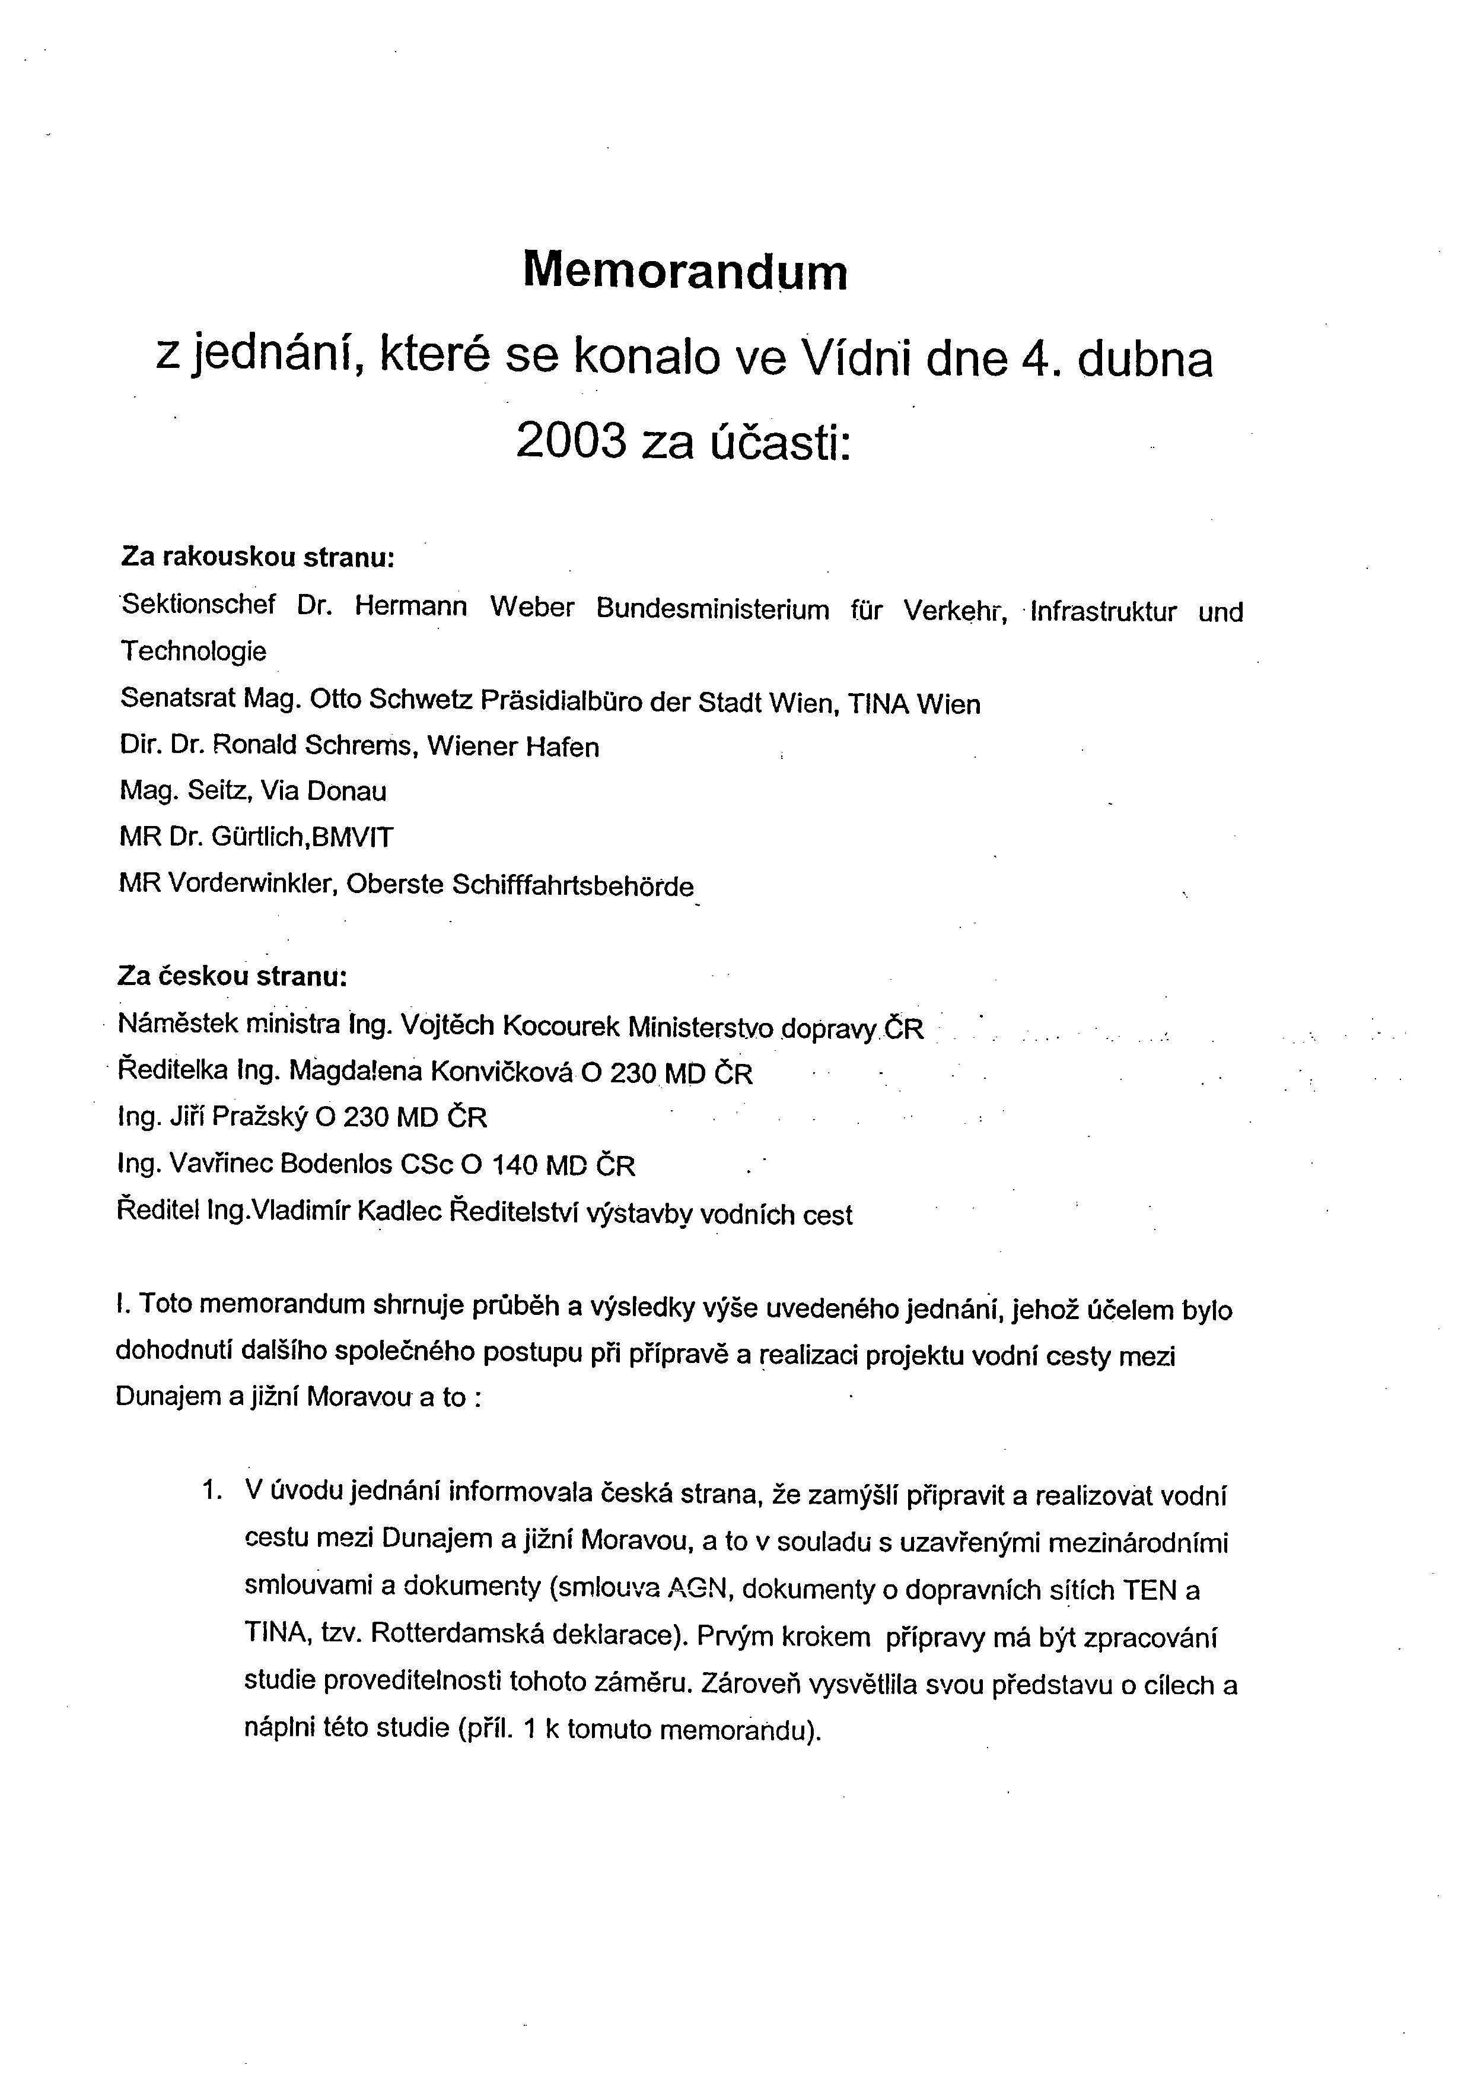
pŘÍLOHA 1:

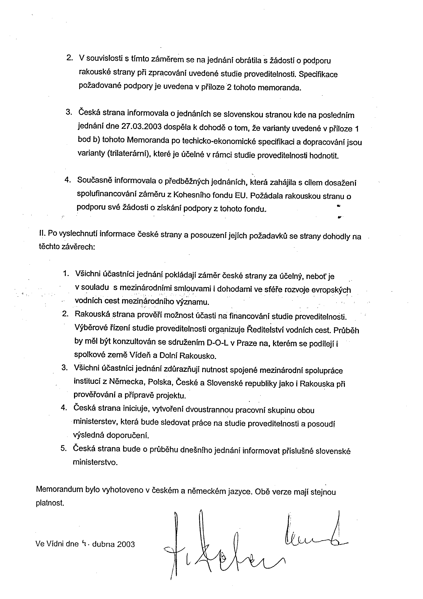
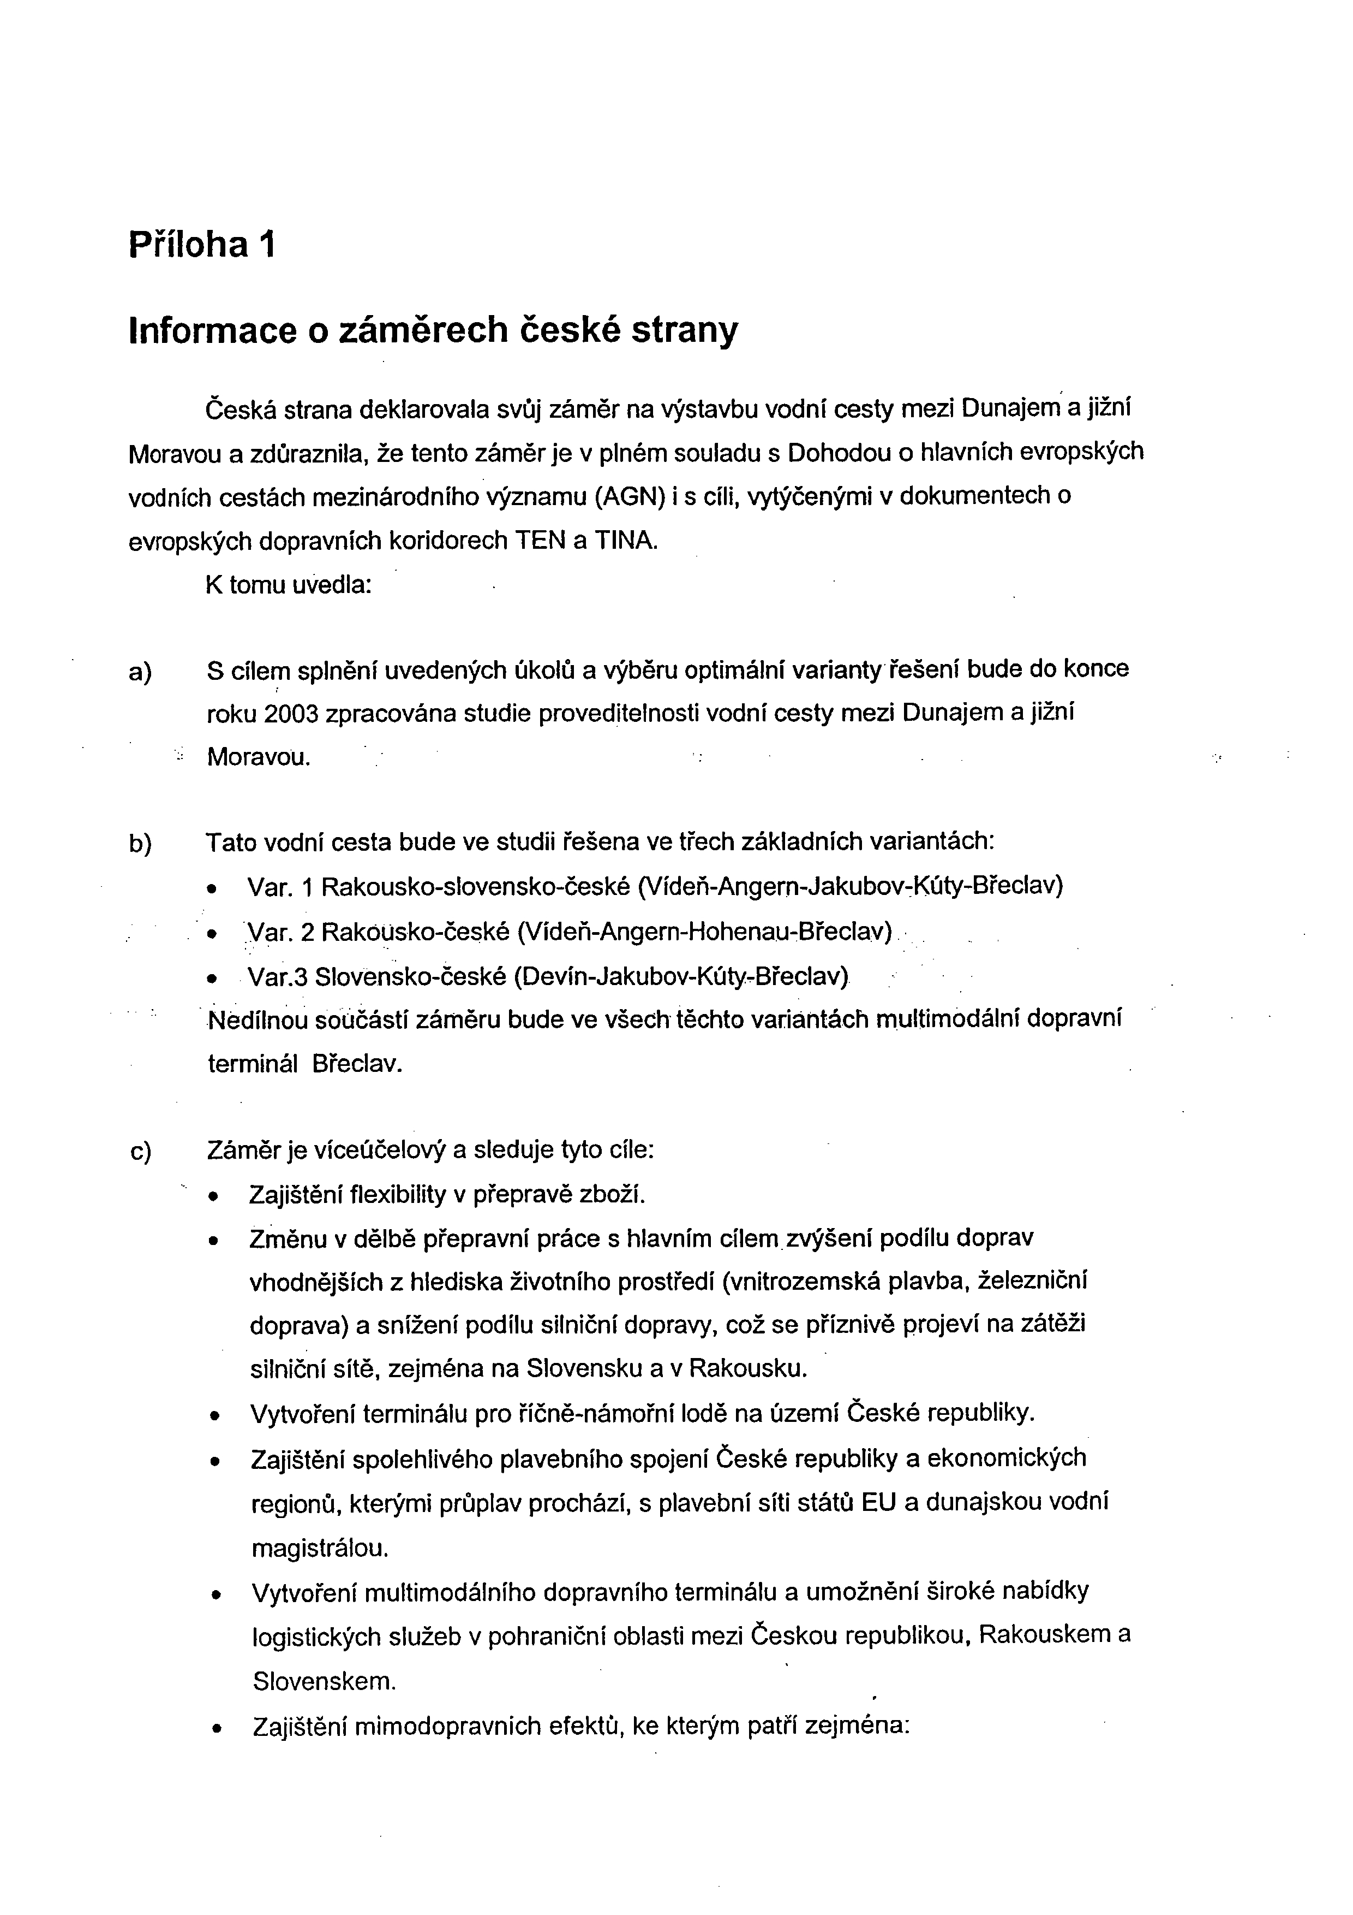
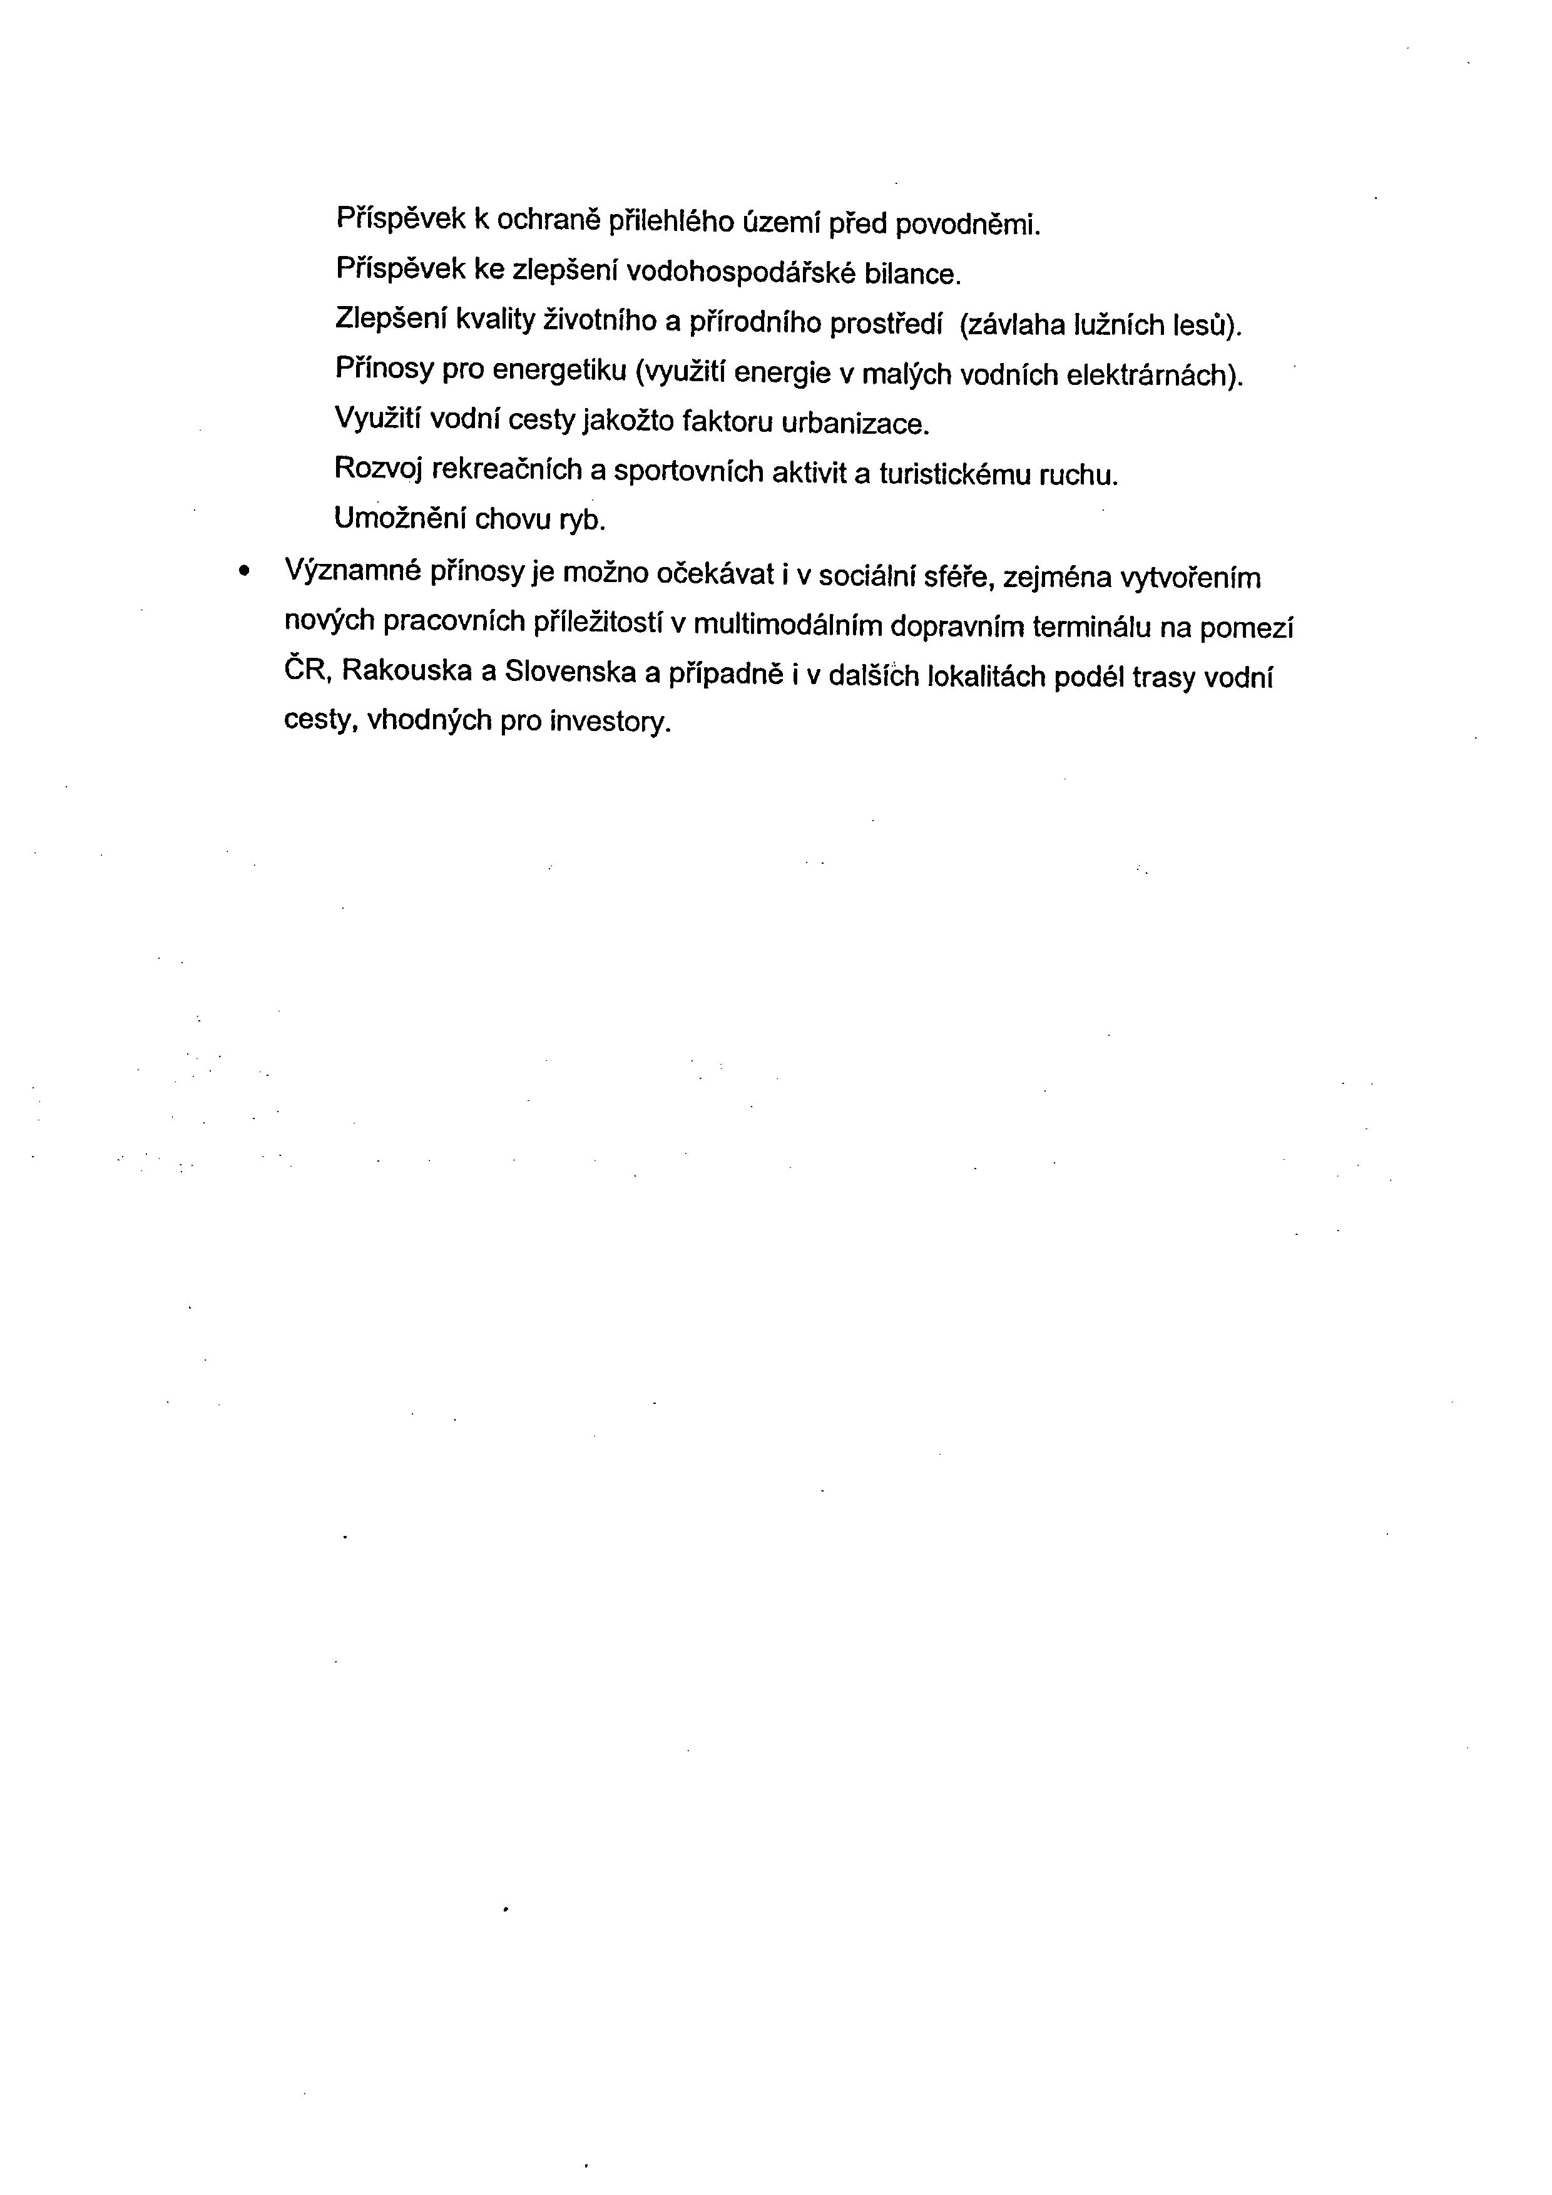

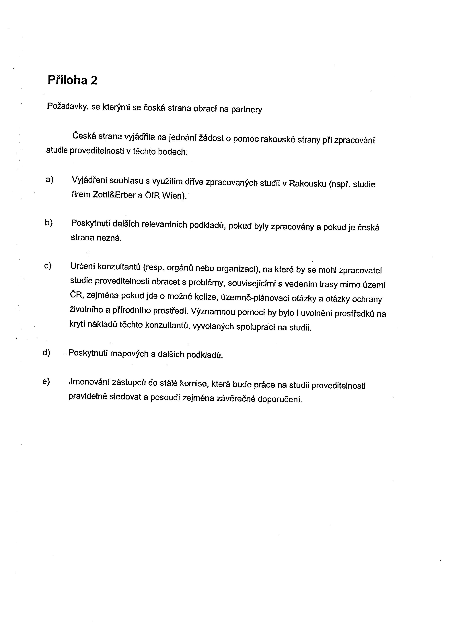
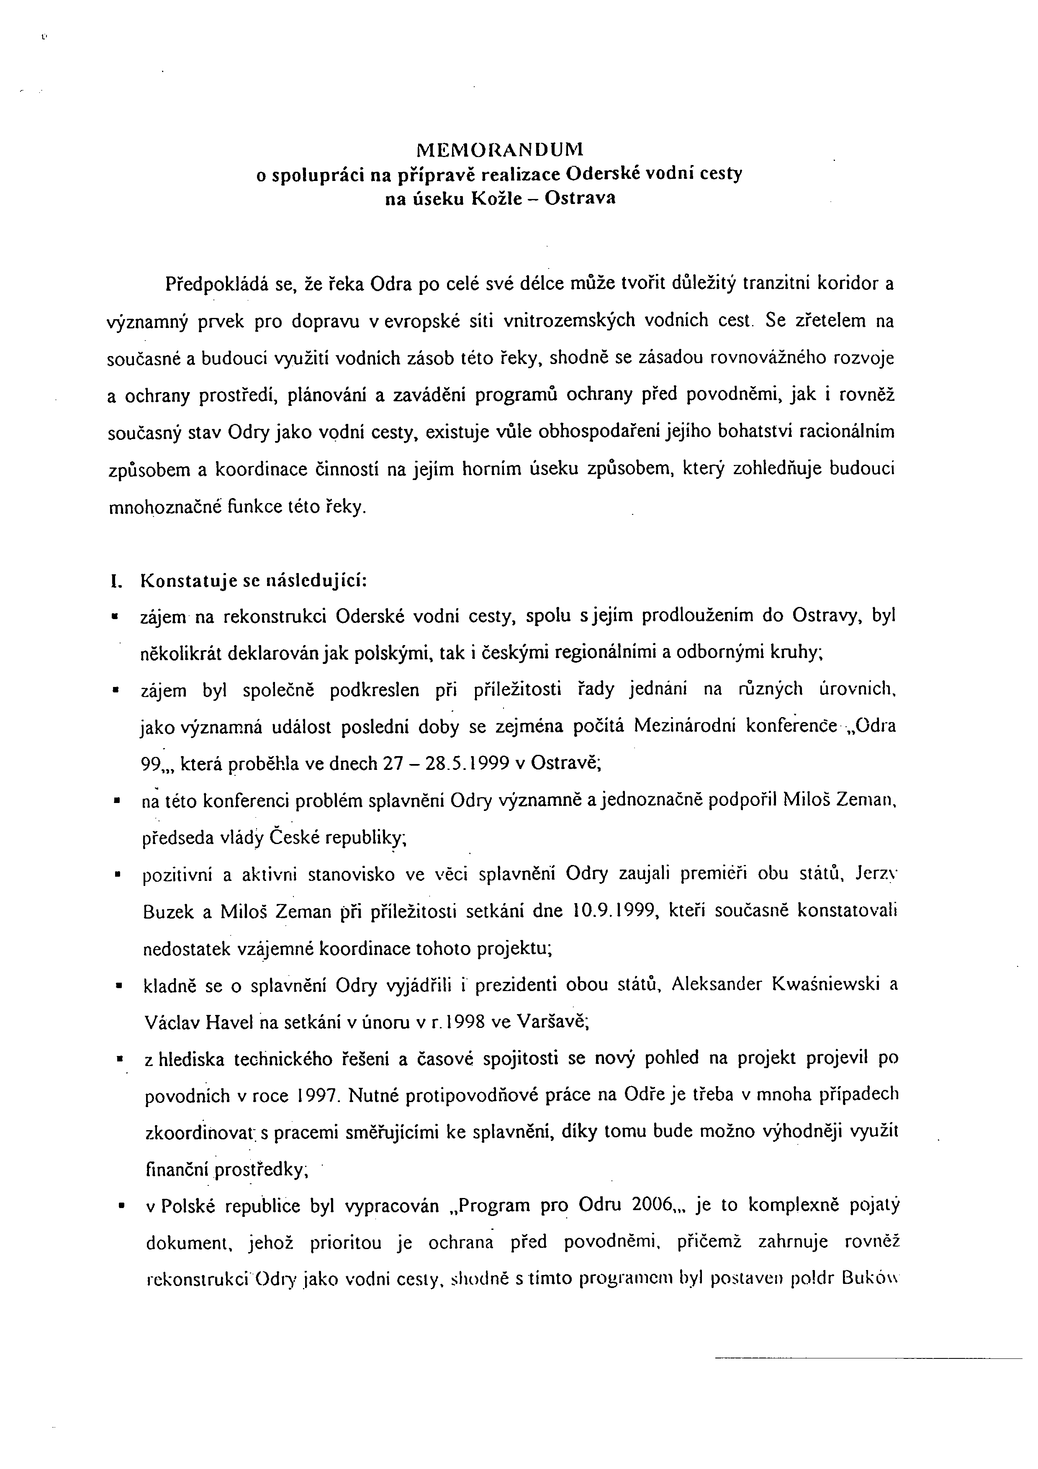

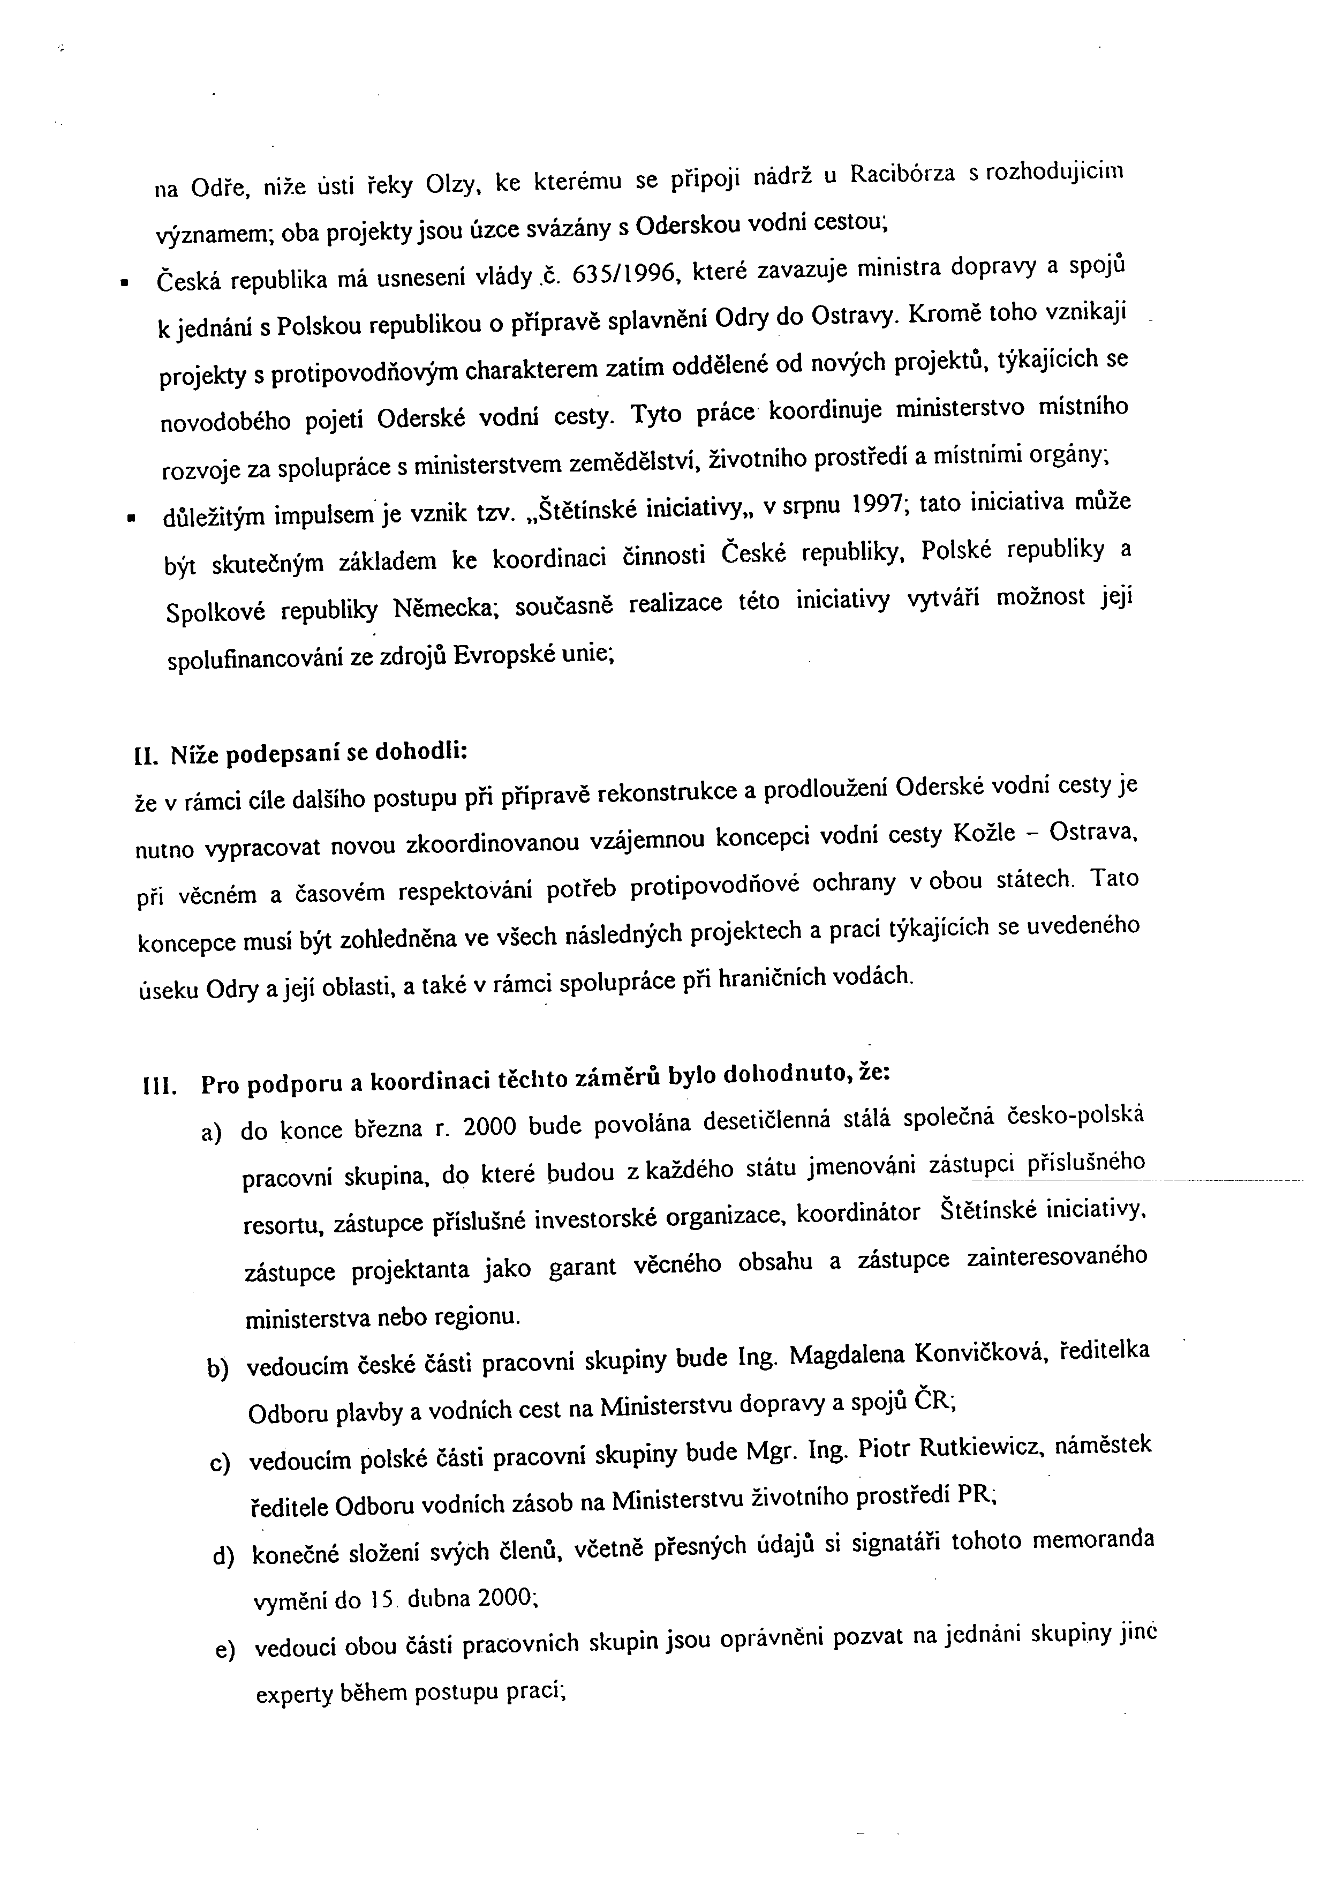

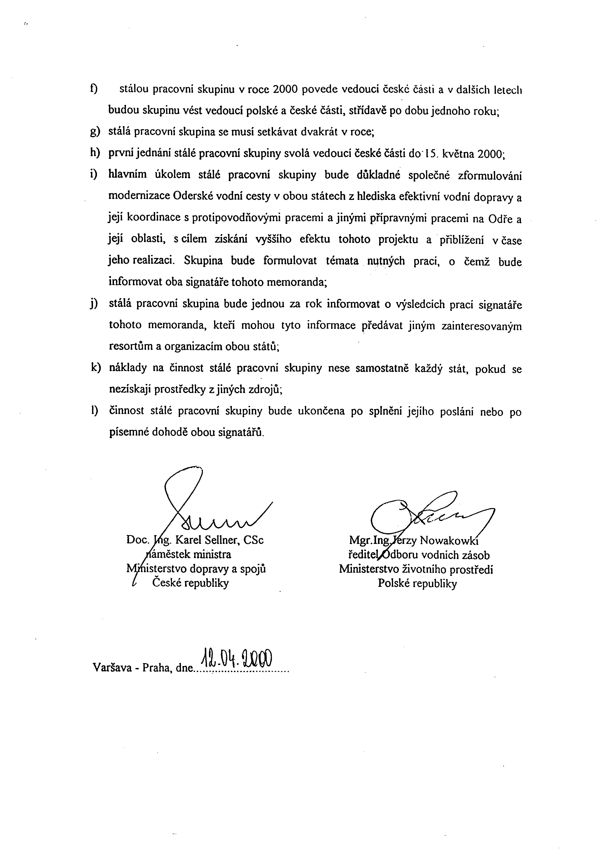

pŘÍLOHA 2: použitÉ zkratKY
AGN | Evropská dohoda o hlavních vnitrozemských vodních cestách mezinárodního významu
ČR | Česká republika
BR | Biosferická rezervace
D-O-L | Dunaj – Odra - Labe
EHK | Evropská hospodářská komise při OSN
EK | Evropské komise
ES | Evropské společenství
EU | Evropská unie
CHKO | Chráněná krajinná oblast
CHOPAV | Chráněná oblast přirozené akumulace vod
LV | Evropsky významná lokalita
MD | Ministerstvo dopravy
MŽP | Ministerstvo životního prostředí
NATURA 2000 | Evropsky významné lokality a ptačí oblasti
OSN | Organizace spojených národů
PHP ĆR | Plán hlavních povodí České republiky
PK | Plavební komora
PO | Ptačí oblast
PÚR 2006 | Politika územního rozvoje České republiky, schválená UV ČR č. 561/2006
SRR ČR | Strategie regionálního rozvoje České republiky, schválená UV ČR č. 560/2006
SVP | Směrný vodohospodářský plán
TEN-T | Transevropské dopravní sítě (Trans European Network Transport)
TŽK | Tranzitní železniční koridor
ÚPD | Územně plánovací dokumentace
ÚPG | Územní prognóza
ÚP VÚC | Územní plán velkého územního celku
ÚSES | Územní systém ekologické stability
ÚV | Usnesení vlády
ZÚR | Zásady územního rozvoje
ŽP | Životní prostředí

PŘÍLOHA 3: použité podklady
  - Bílá kniha Evropské komise – „Dopravní politika do roku 2010, čas k rozhodnutí“ Brusel 2001);
  - Bilance, kontrola a hodnocení oblasti ochrany množství a jakosti vod; zprávy pro přejímací řízení v roce 2004, 2005, 2006 (VÚV TGM Praha);
  - Digitalizace generelu průplavního spojení D-O-L (Dopravní rozvojové středisko ČR, Vodní cesty, a.s., Vosta Hradec Králové, 1999 - 2003);
  - Evropská dohoda o hlavních vnitrozemských vodních cestách mezinárodního významu – (AGN; Ženeva, 1996);
  - Evropská úmluva o krajině (Florencie 2000, platnost od 1.3.2004); ČR podepsala 28.11.2002, platnost od 1.10.2004, zveřejněna ve Sbírce mezinárodních smluv jako č. 13/2005 Sb.m.s.
  - Expertní posouzení možnosti územní ochrany koridoru pro průplav D-O-L v prostoru CHKO Poodří (Ing. Evžen Polenka, 2001);
  - Dopravní politika České republiky pro léta 2005 – 2013 (UV ČR č. 882/2005);
  - Generální plán rozvoje dopravní infrastruktury (MD, 08/2006);
  - Generální řešení plavebního spojení Dunaj – Odra – Labe (Ekotrans Moravia Praha, 1993);
  - Generel vodních cest České republiky; průplav Dunaj – Odra – Labe; úsek Rohatec – státní hranice km 86,079 – 118,538 (variantní řešení) s napojením na multimodální terminál Břeclav (Ing. Přemysl Stahl – VOSTA, 2003)
  - Křižovatka tří moří; vodní koridor Dunaj - Odra – Labe (Jaroslav Kubec, Jaroslav Podzimek, 2007).
  - Modrá kniha – Blue Book first revised Edition – Inventory of Main Standards and Parameters of the E Waterway Network (ECE/TRANS/SC.3/144/Rev.1; NewYork, Geneva 2006;
  - Národní program na zmírnění dopadů změny klimatu v České republice (UV ČR č.187/2004);
  - Novela zákona č. 114/1992 Sb.– zákon č. 218/2004 Sb.;
  - Operační program doprava na léta 2007 – 2013 (MD,11/2006);
  - Plán hlavních povodí České republiky (PHP) (UV ČR č. 562/2007;
  - Politika územního rozvoje České republiky (UV ČR č. 561/2006);
  - Projekt ESPON, 2006;
  - Projekt PlaNet CenSE, 2006;
  - Státní politika životního prostředí 2004 - 2010 (UV ČR č. 235/2004);
  - Strategie regionálního rozvoje České republiky (MMR, 06/2000);
  - Studie realizace spojení Dunaj - Odra (Labe) (TRANS/SC.3/R.160,Ženeva, 1993);
  - Studie projektu výstavby vodního koridoru DUNAJ – ODRA – LABE (Plavba a vodní cesty, o.p.s., 2006);
  - Sdělení komise radě a evropskému parlamentu: „Evropa v pohybu – Udržitelná mobilita pro náš kontinent“ (Přezkum Bílé knihy Evropské komise o dopravě z roku 2001 v polovině období (SEC/2006/768, Brusel 2006);
  - Sdělení komise evropských společenství o podpoře vnitrozemské vodní dopravy „NAIADES“: Integrovaný evropský akční program pro vnitrozemskou vodní dopravu (SEC/2006/34 Brusel 2006);
  - Směrnice Rady č. 79/409/EHS ze dne 2.4.1979, o ochraně volně žijících ptáků (Council Directive 79/409/EC on the conservation of the wild birds);
  - Směrnice Rady č. 92/43/EHS ze dne 21.5.1992, o ochraně přírodních stanovišť, volně žijících živočichů a planě rostoucích rostlin (Council Directive 92/43/EC on the conservation of natural habitats and of wild fauna and flora);
  - Směrnice Evropského parlamentu a Rady č. 2000/60/EC ustavující rámec pro činnost Společenství v oblasti vodní politiky (Water Framework Directive – WFD);
  - Smlouva o přistoupení ČR k Evropské unii (Athény, 2003);
  - Studie proveditelnosti napojení jižní Moravy na Dunaj vodní cestou (Dopravní rozvojové středisko ČR, a.s., 2004);
  - Transevropská dopravní síť, část 4 - Síť vnitrozemských vodních cest a přístavů; průplavní spojení Dunaj-Odra-Labe jako součást sítě TEN-T vedeno v úředním věstníku Evropské unie z 23.9.2003 v bodě 8.F včetně mapových podkladů 4.0, 4.6, 4.9 a 4.10;
  - Úmluva o mokřadech majících mezinárodní význam zejména jako biotopy vodního ptactva (Ramsarská úmluva, 1971);
  - Úmluva o ochraně evropských planě rostoucích rostlin, volně žijících živočichů a přírodních stanovišť (Bernská úmluva, 1979);
  - Úmluva o ochraně stěhovavých druhů volně žijících živočichů (Bonnská úmluva, 1979);
  - Úmluva o biologické rozmanitosti (Rio de Janeiro, 1992);
  - Úmluva o ochraně světového kulturního a přírodního dědictví (Paříž, 1972); ČSFR podepsala 15.11.1990, platnost od 15.2.1991, zveřejněna ve Sbírce jako č. 159/1991 Sb..
  - UV č. 169/1971 ukládá veřejně právním orgánům územně chránit trasu budoucího průplavu
D-O-L;
  - UV ČR č. 635/1996 k financování programu podpory rozvoje vodní dopravy v České republice do roku 2005;
  - VaV 2003/610/02/03 - Krajinně-ekologické, vodohospodářské, ekonomické a legislativní hodnocení záměru výstavby kanálu Dunaj – Odra – Labe (SAGITTARIA – Sdružení pro ochranu přírody střední Moravy, Olomouc 2005);
  - Vyhláška MD č.222/1995 Sb., o vodních cestách, plavebním provozu v přístavech, společné havárii a dopravně nebezpečných věcech, ve znění pozdějších předpisů;

grafická část

Grafická schémata:
Schéma 1. Síť hlavních evropských vodních cest mezinárodního významu dle dohody AGN
Schéma 2. Širší socioekonomické souvislosti

Hlavní výkresy – 1:500 000:
Územní studie reálnosti a účelnosti územní ochrany průplavního spojení D-O-L;
Technické a socioekonomické souvislosti
Územní studie reálnosti a účelnosti územní ochrany průplavního spojení D-O-L;
Ochrana přírody a vodních zdrojů, záplavová území

